|  |  |
| --- | --- |
| 标识：SC-TSR | 编号：2024-JC20-F10610-08 |
| 版本：V1.0 | 密级：公开 |
|  | | |
|  | | |
| 智能化深度伪造系统  技术总结报告 | | |
|  | | |
| 天筑科技股份有限公司  2025年2月 | | |

修 改 页

|  |  |  |  |  |  |
| --- | --- | --- | --- | --- | --- |
| 序号 | 版本号 | 修改内容描述 | 修改人 | 日期 | 备注 |
| 1 | V1.0 | 编写技术总结报告 | 刘晓亮 | 2025.2.24 |  |
|  |  |  |  |  |  |
|  |  |  |  |  |  |
|  |  |  |  |  |  |
|  |  |  |  |  |  |
|  |  |  |  |  |  |
|  |  |  |  |  |  |
|  |  |  |  |  |  |
|  |  |  |  |  |  |
|  |  |  |  |  |  |
|  |  |  |  |  |  |
|  |  |  |  |  |  |
|  |  |  |  |  |  |
|  |  |  |  |  |  |
|  |  |  |  |  |  |
|  |  |  |  |  |  |
|  |  |  |  |  |  |
|  |  |  |  |  |  |
|  |  |  |  |  |  |

目 录

一、系统架构设计 1

1.1 业务架构 1

1.2 技术架构 3

二、关键技术 5

2.1 图片人脸替换技术 5

2.2 视频人脸替换技术 6

2.3 人脸视频智能伪造技术 6

2.4 深度伪造检测技术 9

2.5 视频字幕生成技术 10

2.6 文字转语音技术 10

2.7 视频字幕提取技术 11

## 一、系统架构设计

在设计智能化深度伪造系统的架构时，秉承系统性与模块化设计相结合的原则，确保系统在功能上既能满足当前需求，又具备良好的扩展性和可维护性。本文档从业务架构和技术架构两方面逐步展开详细说明，以明确各模块之间的相互关系及其在整个系统中的作用，从而为系统的高效开发与稳定运行奠定坚实基础。

### 1.1 业务架构

业务架构主要描述智能化深度伪造系统的核心业务流程和逻辑。整个系统可以分为以下几个主要业务模块：

1. 用户层

用户层基于Web技术等开发了具有多功能前端界面，支持网页、应用软件等多平台访问，为用户提供高效、直观的操作体验。用户层具备视频、音频、图像、文本数据自动获取和管理功能，支持汉语普通话、英语、日语、闽南语等不少于10种重要方向的视频、音频数据的自动获取和管理。同时用户层支持开源数据按照既定的采集策略自动获取功能和针对特定人物的数据采集功能可以自动采集相关开源数据不断丰富人物目标伪造样本库。用户层支持视频、音频、图像、文本数据手动添加上传操作。用户可以通过用户层方便地管理伪造样本库，对样本库进行创建、修改、删除等操作，并对样本库内数据进行有目的的检索、分组、筛选、排序、预览等操作。同时用户层与业务层的连接是通过开放的API接口的形式，方便快捷，同时支持第三方应用的接入与集成，利于扩展和灵活的部署。

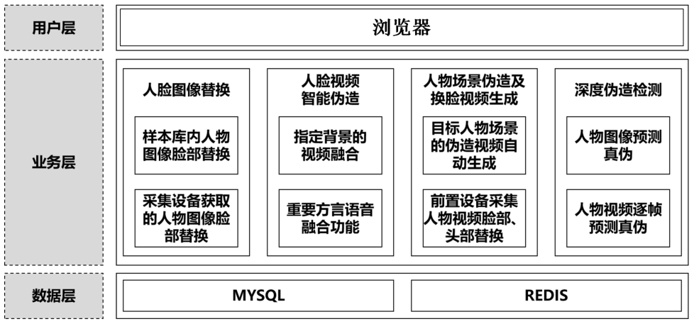

图1 业务架构图

1. 业务层

业务层负责处理所有核心业务逻辑，包括伪造生成、检测等功能。集成了多种深度学习算法，如扩散模型、人脸识别算法、视频生成算法等，支持高效的深度伪造生成与检测等功能。具体地，具备人脸图像替换功能，支持针对样本库内人物图像脸部、头部替换且支持前置采集设备获取的人物图像脸部、头部替换。具备人脸视频智能伪造功能，支持针对指定场景的视频融合，支持重要方言语音融合。具备人物场景伪造及换脸视频自动生成功能，支持指定背景的场景生成，支持目标人物、目标场景的伪造视频自动生成，能够将前置设备采集的视频进行脸部、头部替换。同时，针对样本库内数据和用户上传数据，具备人物目标数据的深伪检测功能，既支持人物图像数据的深伪检测也支持人物视频数据的深伪检测。

1. 数据层

数据层采用高性能数据库（如MySQL、MongoDB等）存储和管理大量视频、音频、图像和文本数据。并利用Redis等缓存技术，提高数据读取和处理的效率。支持视频、音频、图像、文本数据手动添加上传操作。支持对样本库创建、修改、删除等操作。支持样本库内数据的检索、分组、筛选、排序、预览等操作。支持跨模态图像、视频检索，根据对象、属性、行为等文字描述检索目标图像/视频。

### 1.2 技术架构

系统的技术架构设计以模块化设计为核心，确保系统的灵活性、扩展性和可维护性。本项目按照功能需求分为六大模块，技术架构如下图2所示。

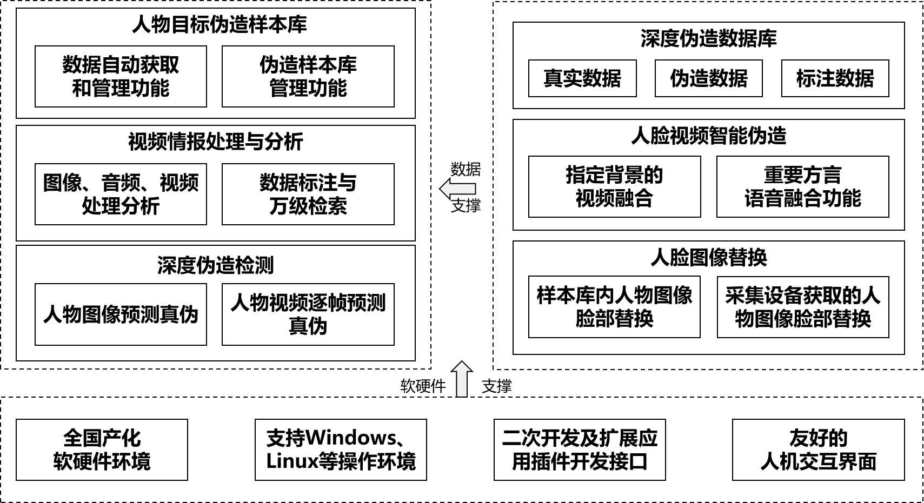

图2 技术架构图

人物目标伪造样本库、视频情报处理与分析、深度伪造检测三个模块负责面向用户直接提供数据的管理与获取、数据的分析与标注、数据的判别等功能，能够实现对万级数据的管理与标注；深度伪造数据库、人脸视频智能伪造、人脸图像替换三个模块则作为伪造数据的支撑模块，涵盖了深度伪造数据存储、深度伪造图像数据生成和深度伪造视频数据生成三方面，支持对样本库内及采集设备获取的人脸生成对应的深度伪造数据，并具备重要方言语音融合等功能。底层可由国产化软硬件作为环境支撑，支持Linux操作环境，并有着良好的可维护性与可扩展性。

人脸图像替换模块采用了FSGAN作为主要算法。FSGAN 是一种用于人脸交换和重现的深度学习框架，具有无主体依赖的特性。它通过递归再现生成器、分割生成器、填充生成器和融合生成器的协同工作，实现了在不同姿态和表情下高质量的人脸交换和重现。

人脸视频伪造算法采用了Real3D-Portrait、RAD-NeRF作为核心算法。上述算法涵盖目前最先进的支持人脸身份信息可泛化和音频驱动的视频生成算法。给定任意的人脸图像、背景图像、驱动音频，可高效地合成由音频驱动的说话人视频。此外，算法对不同的语种、方言均具有泛化能力。

深度伪造检测模块采用SA3WT作为主要算法。SA3WT算法通过结合小波变换与Transformer模型，利用WMA模块增强对高频伪造特征的捕捉，并通过RRFS模块在下采样过程中保留细节，提升了细粒度特征的检测能力。此外，该算法引入自步调的自动数据增强策略(SAAS)，动态优化数据增强过程，提升了模型的泛化能力和对未见伪造数据的适应性，使其在面部伪造检测任务中表现出色。

## 二、关键技术

### 2.1 图片人脸替换技术

#### 2.1.1 FSGAN 方法解析

在人脸替换技术领域，FSGAN（Face Swapping GAN）被广泛认为是一种具有代表性的端到端解决方案，**适用于图像级别的人脸替换任务**。相比传统的人脸替换方法，如依赖精确的人脸对齐、三维建模或需要大量配对训练数据的方式，FSGAN 的优势在于其无需源图像与目标图像的一一对应训练对，从而提升方法在现实场景中的灵活性、通用性以及可扩展性，即使面对从未见过的源目标组合，FSGAN 依然可以生成具有高度真实感的替换结果，突破了训练样本限制对模型泛化能力的束缚。

FSGAN 的整体架构由三个关键组成模块构成，分别协同完成驱动、提取与融合任务，从而实现自然的人脸替换效果。第一部分是 Face Reenactment Network（人脸重演网络），它的核心功能是将源人脸的身份信息保留不变，同时驱动其面部表情、姿态等动态因素与目标人脸一致，从而生成结构上与目标人脸相匹配的“伪人脸”。这一过程实际上完成了从“谁”到“怎么表现”的转换，是实现个性化驱动的关键步骤。

第二部分是 Segmentation Network（分割网络），用于精确提取目标图像中与人脸相关的区域，如皮肤、五官、头发边缘等，为后续图像融合提供清晰的语义边界。该分割网络通常基于 U-Net 或其他结构对图像中的关键区域进行逐像素预测，提高了替换过程中的空间一致性和准确度。

第三部分是 Blending Network（融合网络），其任务是将先前生成的伪人脸与目标图像进行无缝合成。该网络不仅要保证边缘过渡的自然性，还需要处理颜色一致性、光照变化和纹理细节，以尽可能消除“人工合成”的痕迹，增强最终图像的整体感和真实性。FSGAN 在此模块中采用了条件生成对抗网络策略，使融合过程在保留真实感的同时，尽量避免出现伪影、遮挡不当等常见问题。

### 2.2 视频人脸替换技术

#### 2.2.1 FSGAN 方法

FSGAN 同样展现了其在视频处理中的适用性和生成能力，可**实现视频人脸替换**。与静态图像不同，视频中的人脸替换任务不仅要求每一帧生成结果具备高保真度和自然感，更需要在时间维度上维持前后一致性，即“时序连贯性”。这意味着在处理面部动作、光照变化、摄像机移动等因素时，替换结果必须稳定且无明显跳变，否则将导致肉眼可见的“抖动”、“撕裂”或“伪影”问题。FSGAN 针对这些挑战进行了有针对性的设计与优化，使其成为当前视频换脸领域中可实现端到端高质量替换的实用框架之一。

为了应对视频序列中帧间变化带来的困难，FSGAN 在模型结构与数据处理流程中引入了若干关键机制。首先，在人脸重演阶段，系统会连续提取每帧的姿态与表情参数，确保生成的人脸序列与目标视频中的动态信息保持同步；为避免驱动失稳现象，FSGAN 通常结合面部关键点追踪技术或光流信息，对源身份进行持续性控制，使人物表现连贯自然。

其次，在融合阶段，FSGAN 对分割与混合网络进行帧间优化处理。在静态图像中，分割网络主要负责准确定位人脸区域；而在视频中，FSGAN 借助时序一致性约束对分割结果进行平滑处理，防止因帧间抖动导致的边界跳变，从而增强整个面部替换区域在视觉上的稳定性。混合阶段同样引入时间感知机制，例如基于滑动窗口的融合策略或轻量级循环模块，在保持帧内质量的同时，最大限度减少帧间不一致问题。

### 2.3 人脸视频智能伪造技术

近年来，随着神经渲染与三维重建技术的迅速发展，智能人脸视频伪造技术已取得突破性进展。该类技术通常融合了3D建模、动作驱动、光照还原与图像合成等，旨在生成具备真实感、动态一致性和身份保持能力的人脸视频。以下将介绍系统中的四种方法：Real3DPortrait、RAD-NeRF、Dyntet 和 Hallo，分析其系统架构、技术路线和关键模型创新。

#### 2.3.1 Real3DPortrait：可控的三维说话人脸神经渲染方法

**一、概述**

**1.1 问题识别与需求分析**

研究初期，我们首先对当前说话人头生成领域的研究现状进行了系统梳理，重点分析了二维方法与三维方法的技术演进路径及其局限性。通过文献综述与实验复现，我们识别出三大核心挑战：

三维重建泛化能力不足：大多数基于NeRF的方法依赖于对特定个体的过拟合训练，缺乏跨身份泛化能力，导致部署成本高昂；重建与动画难以兼顾：现有单样本方法在从二维图像恢复三维结构时存在几何失真，而在驱动动画时又易引入时间不一致性与形变伪影；整体场景真实感缺失：多数方法仅关注头部区域，忽略躯干自然摆动与背景可切换性，难以满足真实应用场景中对“全身感”与“场景感”的需求。

基于上述分析，我们确立了本研究的三大目标：提升三维重建的准确性与泛化性、增强动画的稳定性与可控性、实现头部、躯干与背景的协同建模与高质量合成。这为后续技术路线的设计提供了明确方向。

**1.2 国内外研究现状**

本研究致力于单样本3D说话人脸生成这一前沿任务，其核心在于解决两大关键技术挑战：其一，如何从单张输入图像中精确重建出高保真的三维人脸几何与外观表示；其二，如何基于驱动信号（如动作视频或语音音频）对重建的三维表示进行动态变形与渲染，生成自然、逼真的说话人脸视频。下文将围绕这两个核心环节，对现有研究工作进行系统性梳理与深入探讨。

**1.2.1 3D人脸表示**

在说话人脸生成领域，引入三维人脸表示是提升合成视频真实感与自然度的关键技术路径。它能够有效处理姿态变化、光照差异等复杂因素，为生成过程提供坚实的几何基础。

早期研究普遍采用3D可变形模型（3D Morphable Model, 3DMM）（Blanz & Vetter, 1999）作为三维人脸的表示方法。3DMM通过统计学习从大量三维人脸扫描数据中提取出形状与纹理的主成分，形成一个紧凑的参数化模型。该模型为面部渲染过程提供了强有力的几何先验知识，使得从单张图像进行三维重建成为可能。然而，3DMM的表示能力存在显著局限，导致其重建精度难以满足高质量生成的需求。具体而言，其缺陷主要体现在两个方面：首先，由于模型维度受限，重建出的人脸网格往往保真度较低，难以捕捉如皱纹、毛孔等精细的面部纹理与几何细节；其次，3DMM通常仅对人脸区域（如眼睛、鼻子、嘴巴等）进行建模，而对头发、帽子、眼镜等头部附属物缺乏有效的表示能力，这使得在处理包含这些元素的图像时，模型表现不佳。

为克服3DMM的局限，近年来，基于神经辐射场（Neural Radiance Fields, NeRFs）（Mildenhall et al., 2020）的3D头部表示方法应运而生，并迅速成为研究热点。NeRF通过神经网络隐式地表示场景的体积密度和辐射度，能够从多视角图像中学习并渲染出具有高度真实感的三维视图。然而，早期的NeRF应用多采用“逐场景拟合”（single scene over-fitting）的范式，即针对每一个新的身份个体，都需要耗费数十小时进行耗时的优化训练，效率低，难以满足实际应用需求。

近期，三平面（tri-plane）表示（Chan et al., 2022）的提出及其在3D人脸生成对抗网络（GAN）中的成功应用，为高效、高质量的NeRF-based 3D人脸重建开辟了新途径。三平面表示将三维场景信息编码为三个正交的二维特征平面，极大地提升了NeRF的训练和推理效率。在此基础上，相关研究工作主要沿着两条技术路线展开：一条路线是利用GAN反演（GAN inversion）技术（Sun et al., 2023; Roich et al., 2022），将输入图像“反演”到预训练的3D人脸GAN的潜在空间，从而间接获得其三平面表示。虽然这种方法能利用预训练模型的丰富先验知识，但其推理过程通常较为缓慢，且容易产生时间上的抖动，影响生成视频的流畅性。另一条路线则更侧重于效率与稳定性，即探索直接的“图像到平面”（image-to-plane）映射。这类基于预测器的方法通过训练一个编码器网络，直接从输入图像预测出对应的三平面表示。这种方法避免了迭代优化过程，显著提升了推理速度，并保证了时间上的一致性。本文所提出的大型图像到平面模型，正是遵循了这一高效且稳定的预测器范式。

**1.2.2 2D/3D人脸动画**

人脸动画技术旨在驱动源人脸产生符合特定条件的动态表情与姿态。早期的2D动画工作，倾向于直接使用生成对抗网络（GAN）从源图像和驱动信号生成最终的说话人脸帧。这类端到端的方法虽然概念简单，但常常面临训练过程不稳定、模式崩溃以及生成结果视觉质量不佳等问题。

随后，基于形变（warping-based）的方法（Siarohin et al., 2019; Wang et al., 2021; Zhao & Zhang, 2022; Pang et al., 2023; Hong & Xu, 2023）成为主流。这类方法首先从驱动视频中提取具有3D感知能力的关键点或运动场，然后利用这些运动信息生成一个密集的形变场，对源图像的像素进行扭曲（warping）以生成目标帧。此类方法能够较好地保持源图像的纹理细节，实现较高的图像保真度。然而，由于其本质上是2D操作，缺乏严格的三维几何约束，当驱动信号包含大幅度的头部姿态变化时，容易出现拉伸、折叠等形变伪影和视觉失真，导致生成质量急剧下降。

为了克服2D建模的固有缺陷，研究者们将目光转向了基于3D的方法。早期的3D说话人脸生成方法主要依赖于3DMM框架。其典型流程是：首先对输入图像进行3DMM参数估计，完成三维重建（Deng et al., 2019c; Daneček et al., 2022），然后将驱动信号（如语音或动作）映射为3DMM的形变参数，驱动三维模型产生动画，最后通过渲染得到2D视频（Wu et al., 2021）。尽管3DMM提供了明确的几何结构，但其有限的表示能力导致在重建和渲染过程中不可避免地丢失大量细节信息，最终生成的结果往往显得不够逼真。

近年来，基于NeRF的说话人脸生成方法因其卓越的性能而备受青睐。它巧妙地结合了高图像保真度与严格的几何约束两大优势，能够生成细节丰富、视角一致的高质量说话人脸视频。然而，大多数成功的NeRF方法仍面临身份依赖（identity-specific）的挑战，即需要为每个新的人脸身份进行长时间（数十小时）的个体化训练（Guo et al., 2021; Tang et al., 2022; Ye et al., 2023a），这严重限制了其在实际场景中的应用。

为实现真正的“单样本”（one-shot）生成，即仅需一张源图像即可驱动任意新身份，最新的研究聚焦于利用三平面表示的通用性。目前，这类方法主要可分为两大类：

第一类方法采用“2D动画→3D提升”（2D animation and 3D lifting）的两阶段流程。具体而言，先利用一个预训练的2D说话人脸系统生成一段2D的说话视频序列，然后通过迭代的3D GAN反演技术（Yin et al., 2023）将这段2D视频“提升”到3D空间，即反演出每一帧对应的三平面表示。这类方法（Ma et al., 2023; Li, 2023; Trevithick et al., 2023）能够充分利用预训练3D GAN模型中蕴含的丰富3D先验知识，有助于生成几何合理的三维结果。然而，其性能高度依赖于3D GAN反演过程的稳定性，该过程不仅计算成本高昂，而且在处理大角度姿态变化时容易失败，导致生成质量下降。

第二类方法则遵循“3D重建→3D动画”（3D reconstruction and 3D animation）的范式。这类方法（Li et al., 2023a;b）的核心是设计一个图像编码器，直接从单张源图像预测出其对应的三平面表示（即完成3D重建），随后在3D空间中根据驱动信号（如姿态、表情系数）对这个表示进行动画化处理。这种方法流程简洁，推理效率高。然而，其关键瓶颈在于3D重建的泛化能力。由于现有的大规模视频数据集通常缺乏足够多样化的多视角人脸图像（尤其是大角度侧脸），导致训练出的编码器在面对训练集之外的姿态或身份时，重建精度可能大打折扣，从而影响最终的动画效果。

综上所述，尽管在单样本3D说话人脸生成领域已取得显著进展，但在重建精度、动画稳定性、泛化能力以及效率之间仍存在诸多权衡与挑战。本文的工作正是在深入分析现有方法优缺点的基础上，旨在提出一种更为高效、鲁棒且泛化能力强的解决方案。

**1.3 研究目的、研究目标、研究内容**

**1.3.1 研究目的**

本研究旨在解决当前单样本3D说话人脸生成技术中存在的关键瓶颈，即在仅需单张源图像作为输入的条件下，如何高效、稳定地实现高保真度、强鲁棒性的动态人脸生成。具体而言，现有方法或受限于传统3D可变形模型（3DMM）的表示能力不足，难以生成逼真的细节；或依赖于耗时的个体化训练与不稳定的GAN反演过程，导致效率低下且泛化能力弱；或在处理大姿态变化时出现明显的视觉伪影。本研究的根本目的在于，探索并构建一种全新的技术框架，能够有效融合高精度3D几何重建与自然流畅的3D动画能力，在无需漫长训练的前提下，仅凭一张图像即可驱动任意身份生成视角一致、表情自然、细节丰富的高质量3D说话人脸视频，从而推动该技术向实用化、普适化方向迈进。

**1.3.2 研究目标**

为实现上述研究目的，本研究设定以下具体目标：构建高效稳定的3D人脸表示学习模型：设计并实现一个基于大规模预训练的“图像到三平面”（image-to-triplane）预测器。该模型应能直接、高效地从单张输入图像中预测出高质量的神经辐射场（NeRF）三平面表示，避免耗时的GAN反演过程，确保重建过程的实时性与时间一致性。提升大姿态下的动画鲁棒性与视觉质量：开发一种融合3D几何约束的动画驱动机制。该机制需能精确解析驱动信号（如姿态、表情参数），并在3D空间内对重建的三平面表示进行保真度高的形变，有效抑制因大角度头部转动或夸张表情导致的扭曲、模糊等2D形变伪影，确保生成视频在任意视角下的几何合理性和视觉连贯性。增强模型的泛化能力与通用性：通过创新的网络架构设计与训练策略，确保所构建的模型能够泛化到未在训练集中出现的多样化人脸身份、姿态和光照条件，实现真正的“单样本”零样本迁移（zero-shot transfer），摆脱对特定身份过拟合的依赖。实现端到端的高质量生成系统：集成上述技术模块，构建一个完整的、可实际部署的单样本3D说话人脸生成系统。该系统应能接收单张源图像和驱动信号（视频或音频），输出高分辨率、高帧率、无明显瑕疵的3D感知说话人脸视频。

**1.3.3 研究内容**

围绕上述研究目标，本研究将重点开展以下几方面工作：基于三平面表示的3D人脸重建方法研究：深入分析现有图像编码器在3D人脸重建中的局限性，特别是其在大视角下的泛化不足问题。研究如何设计更强大的编码器-解码器架构，并探索利用多视角数据增强、自监督学习等策略，以提升模型从单张图像恢复完整3D几何与外观信息的能力。3D感知的动态人脸动画机制研究：研究如何将驱动信号（如6D姿态、表情系数）有效地编码并注入到三平面表示中，实现3D空间内的可控形变。探索基于3D形变场或隐式函数的动画方法，确保动画过程严格遵循3D物理规律，避免2D像素扭曲带来的失真。高效稳定的图像到平面预测模型构建：实现并优化一个大型的“图像到三平面”预测网络。重点解决模型训练的稳定性、收敛速度以及推理效率问题，确保其在保持高重建质量的同时，具备快速响应的能力。

**二、研究工作完成情况**

#### **2.1 研究工作的主要过程**

本研究围绕“单张图片驱动的高质量三维说话人像生成”这一前沿课题展开，旨在突破现有方法在三维重建精度、动画自然性以及整体视觉真实感方面的瓶颈。整个研究工作遵循“问题驱动—技术设计—模块构建—系统集成—实验验证”的系统性科研路径，历经需求分析、理论建模、算法设计、模型训练、系统实现与多维度评估等多个阶段，最终构建出一个兼具泛化能力、高保真度与实用性的三维说话人像生成系统——Real3D-Portrait。以下从五个层面详细阐述本研究工作的主要过程。

**2.1.1 技术路线设计**

第一阶段：通用三维重建——通过一个大规模预训练的“图像到三平面”映射网络（I2P），将单张参考图像映射为高保真的三维隐式表示（triplane），实现跨身份的三维几何与纹理恢复；第二阶段：轻量级动画驱动——引入一个参数量小、推理效率高的“运动适配器”（Motion Adapter），接收驱动信号（如PNCC）并生成残差运动场，对已重建的三维表示进行局部编辑，实现精准动画控制。该“主干+适配器”架构的优势在于：主干模型专注于学习通用的图像到三维映射知识，避免因驱动任务干扰而降低重建质量；而适配器则专注于动态建模，无需重新训练主干即可适应不同驱动模式，显著提升系统的灵活性与可扩展性。

**2.1.2 核心模块构建**

为实现上述技术路线，我们重点构建了三大核心模块：I2P重建主干、运动适配器（MA）与头-躯-背超分辨率模型（HTB-SR）。

I2P重建主干的设计与预训练。为提升三维重建质量，我们提出I2P模型，其核心思想是通过知识蒸馏从一个预训练的三维人脸生成模型（如EG3D）中提取三维先验知识，并将其固化到一个前馈网络中。

运动适配器（Motion Adapter）的构建。为实现高效动画驱动，我们设计了轻量化的Motion Adapter。其输入为细粒度的运动表征PNCC，该表示具有良好的语义解耦性，能够独立编码表情、姿态与局部形变信息。适配器采用残差结构，预测一个“运动diff-plane”，通过逐元素加法作用于I2P输出的三平面，实现对三维表示的局部编辑。为提升表情注入效率，我们引入浅层SegFormer作为特征融合模块，利用其轻量级注意力机制，将PNCC中的动作语义高效映射到三维特征空间。该设计不仅降低了计算开销，还避免了深层网络可能引入的过拟合问题。

HTB-SR模型的协同建模机制。针对整体视频真实感不足的问题，我们提出HTB-SR模型，采用“分而治之、协同渲染”的策略：头部超分分支：采用超分辨率网络，对体渲染生成的低分辨率头部图像进行细节增强，恢复高清皮肤纹理与毛发细节；躯干形变分支：基于光流估计与关键点驱动的形变网络，模拟自然的肩部摆动与头部联动，避免“头悬空”现象；背景分支：引入可学习的背景编码器，支持静态背景替换与动态场景合成，提升应用灵活性。在渲染阶段，三个分支的输出通过alpha混合机制进行融合，确保边界过渡自然、无拼接痕迹。

2.1.3 **系统集成与驱动扩展**

在完成各模块开发后，我们将其集成至统一框架中，形成完整的Real3D-Portrait系统。为进一步支持语音驱动场景，我们设计了一个变分式语音到运动模型（A2M）。A2M采用编码器-解码器结构，编码器提取音频的梅尔频谱特征，解码器生成对应的PNCC序列；引入变分推断机制，建模音频与动作之间的不确定性关系，提升生成动作的多样性与自然性；支持显式控制接口，用户可通过调节参数控制眨眼频率、口型开合幅度等细节，实现个性化表达。

该模块使系统成为首个同时支持视频驱动（动作序列输入）与音频驱动（语音输入）的单样本三维说话人生成系统，极大拓展了其应用边界。

2.1.4 **实验验证与迭代优化**

研究后期，我们开展了大规模实验验证，包括定量评估（如FID、LPIPS、PSNR）、用户主观测试与消融实验。通过分析生成结果中的伪影类型（如抖动、模糊、几何失真），我们对I2P的损失函数、MA的网络深度、HTB-SR的融合权重等关键参数进行了多轮调优。同时，引入真实世界数据进行微调，进一步提升模型在复杂光照、遮挡等现实场景下的鲁棒性。

最终，系统在多个公开数据集上实现了优于现有方法的生成质量，并在真实应用场景中展现出良好的实用价值。

**2.2 研究内容完成情况**

**数据准备**。为了预训练I2P模型，我们采用一个3D人脸生成模型（Chan等人，2022），在训练期间在线生成多视角图像对。为了训练运动适配器和HTB-SR模型，我们使用了一个高保真的说话人脸视频数据集CelebV-HQ（Zhu等人，2022），该数据集大约65小时，包含35,666个分辨率为512×512的视频片段，涉及15,653个不同身份。为了训练A2M模型，我们使用了VoxCeleb2（Chung等人，2018），这是一个低保真但长达2000小时的大规模唇读数据集，以保证音频到动作映射的泛化能力。我们使用现成的关键点提取器和面部解析器（Lugaresi等人，2019）对视频帧进行预处理，然后基于投影关键点误差拟合3DMM参数。我们从音频轨道中提取HuBERT特征（Hsu等人，2021）和音高轮廓。

**对比的基线模型**。我们将Real3D-Portrait与几种视频/音频驱动的基线方法进行了比较：1）Face-vid2vid（Wang等人，2021），一种广泛使用的基于扭曲的视频驱动说话人脸系统；2）OT-Avatar（Ma等人，2023），一种最近的单样本视频驱动方法，利用预训练的3D GAN生成3D说话视频；3）HiDe-NeRF（Li等人，2023a），一种最先进的单样本3D说话人脸系统，利用变形场进行面部动画；4）MakeItTalk（Zhou等人，2020）和5）PC-AVS（Zhou等人，2021），这两种单样本音频驱动说话人脸方法在音唇同步方面表现出色；6）RAD-NeRF（Tang等人，2022），一种基于NeRF的方法，通过对目标人物视频进行过拟合来实现高质量的生成。

**用户研究**：我们进行了用户研究以测试生成样本的质量。具体来说，我们为所有方法从不同语言中选取了10段音频片段，并选择了10个不同的身份来生成视频，然后邀请了20名参与者进行用户研究。我们采用平均意见分（MOS）评分协议进行评估，评分范围为1到5分。根据（Chen等人，2020）的方法，参与者需要从三个方面对视频进行评分：（1）身份保持；（2）视觉质量（包括图像保真度和时间流畅性）；（3）唇部同步。我们计算了每种方法的平均得分，结果如表格1所示。

表1 不同模型的MOS分数对比

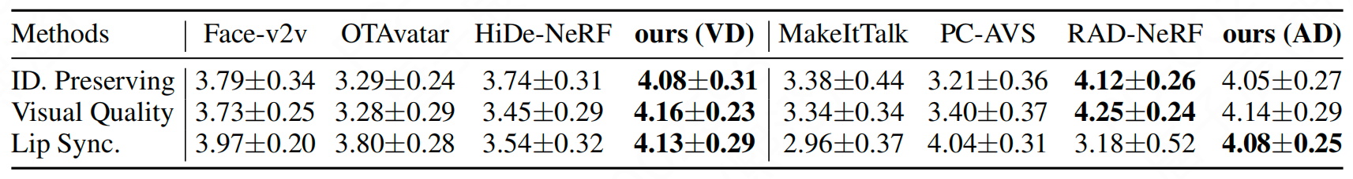

我们有以下观察结果：1）Real3D-Portrait在身份保持和视觉质量方面优于之前的单样本方法，并且表现接近于个体化方法（RAD-NeRF）。2）在唇部同步方面，由于强大的通用音频到动作模型，Real3D-Portrait明显优于个体化的音频驱动方法RAD-NeRF。此外，在使用真实运动作为输入的视频驱动方法中，我们的方法在唇部同步方面表现最佳，显示出我们的运动适配器在给定输入运动时准确地为虚拟形象添加动画的有效性。

表2 消融实验结果

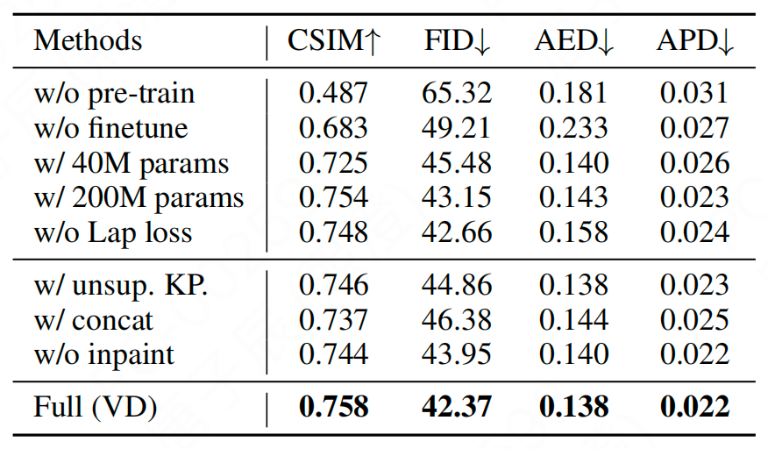

**消融实验。**我们对I2P模型和运动适配器进行了四种设置的测试：1. 无预训练 (w/o pre-training)，2. 无微调 (w/o fine-tuning)，3. I2P模型大小 (small/large I2P model size)，4. 无拉普拉斯损失 (w/o Lap loss)。实验结果如表2所示。从表2第1行可以看出，如果没有预训练过程，身份相似度、图像质量和表情准确率会显著下降。此外，从第2行可以看出，微调对于获得较低的AED（音频-表情距离）也是必要的。我们推测原因在于，预训练的I2P模型仅学习了重建具有源表情的3D虚拟形象，需要进一步更新才能支持给定目标表情的面部动画。此外，图像数据集和视频数据集之间存在领域差异，因此微调对于实现更好的视觉质量是必要的。关于I2P模型的规模，从第3行和第4行可以看出，87M参数的模型比50M参数的模型在图像质量上有显著提升，而87M与200M参数模型之间的性能差异并不明显。第5行的结果表明，拉普拉斯损失对于改善基于动作条件的头部动画是必要的。

我们对HTB-SR模型进行了三种设置的测试：1. 使用无监督关键点 (w/ unsup. KP.)：此设置类似于Face-vid2vid，联合学习一个预测器，从预测的头部图像中提取无监督的驱动关键点。2. 使用拼接融合 (w/ concat)：此设置用简单的头/躯干/背景特征图通道级拼接替代了本方法提出的alpha混合式融合模块。3. 无背景修复 (w/o inpaint)：此设置移除了基于KNN的背景图像修复过程。实验结果如表2所示。第1行的结果表明，由于额外预测网络的不稳定性，使用无监督关键点会导致更差的视觉质量。第2行的结果发现，alpha混合式融合对于获得良好的身份保持、图像质量以及消除伪影是必要的。第3行的结果表明，移除背景修复过程会导致图像质量下降。

**2.3 解决的关键技术及技术途径**

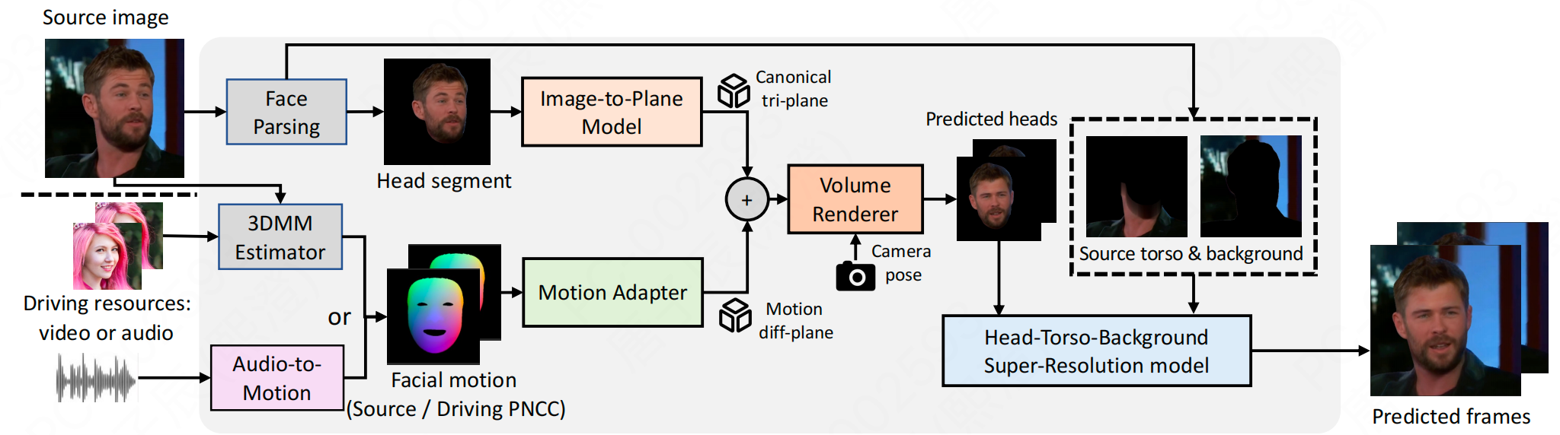

图1 Real3D-Portrait算法的整体框架图

Real3D-Portrait旨在实现逼真的单样本视频/音频驱动的3D说话人脸生成。如图1所示，整体推理流程由一个大型图像到平面（I2P）模型组成，用于重建3D头部表示，以及一个运动适配器用于根据面部运动对3D头部进行形变。随后，我们可以利用体渲染器在任意相机（头部）姿态下渲染头部图像。此外，我们提出了一种头部-躯干-背景超分辨率（HTB-SR）模型，以512×512的分辨率合成最终图像，并分别对躯干和背景进行建模。为了支持音频驱动的应用，我们还设计了一个通用的音频到运动（A2M）模型，将原始音频转换为相应的面部运动。这四个模型的训练过程是依次进行的。

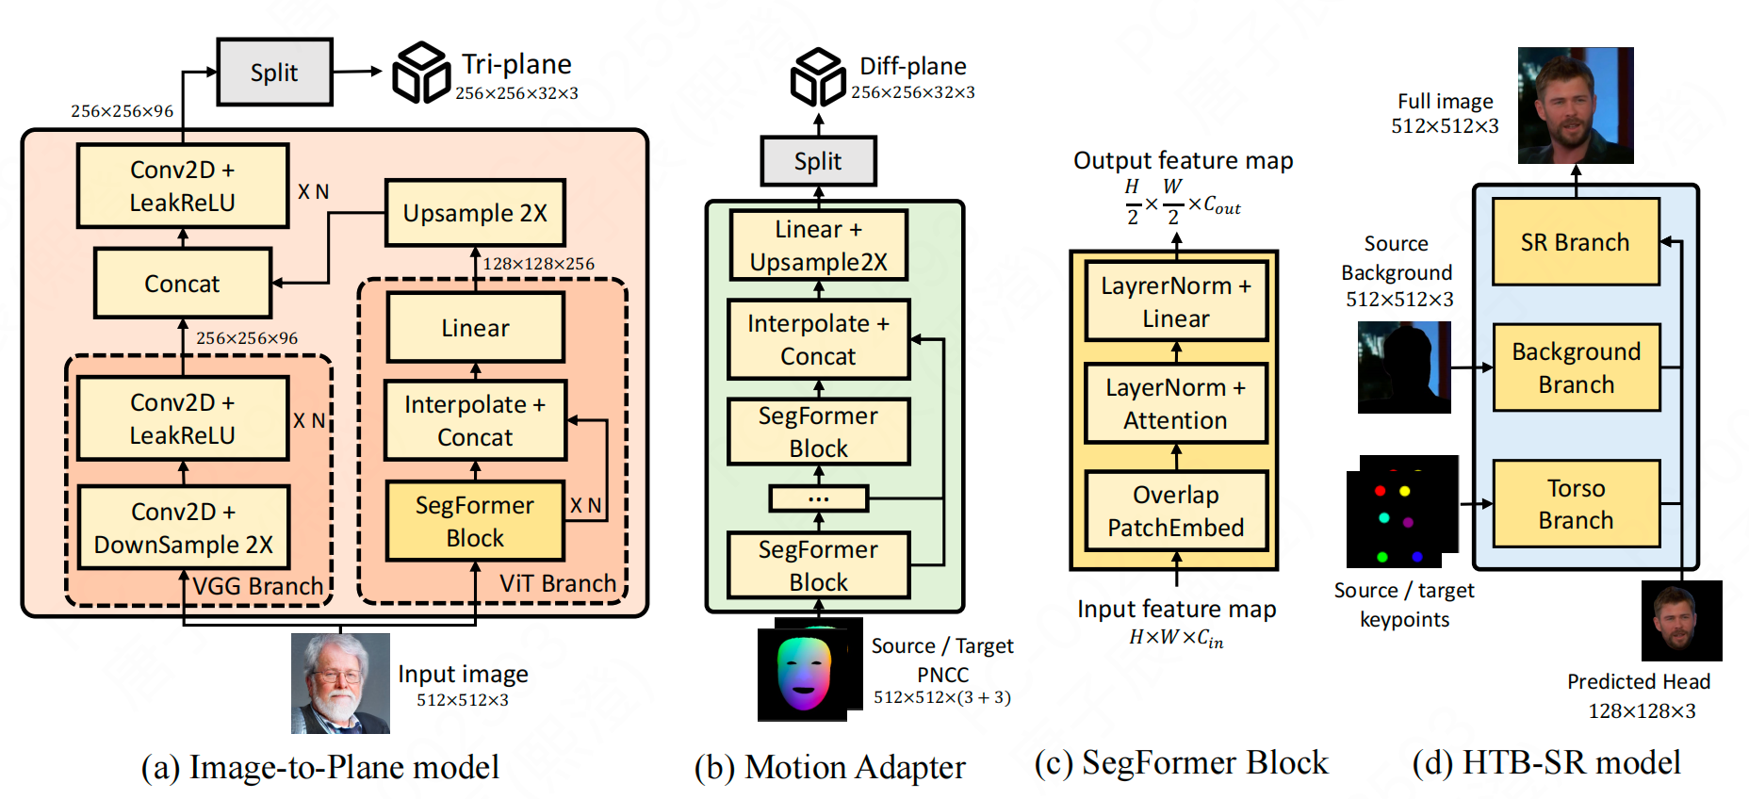

图2 I2P模型、Motion Adapter以及HTB-SR模型的结构图

**2.3.1 用于实现3D人脸重建的I2P模型**

在第一阶段，为了从源图像中重建目标身份的规范3D面部表示，我们采用了一种前馈网络直接将输入图像转换为三平面表示，即图像到平面（I2P）模型。

**网络设计。**在设计I2P模型时，我们面对两个主要挑战：首先，需要将输入图像映射到一个规范的三平面上，这涉及到从像素坐标到世界坐标的变换；其次，要从源图像中提取丰富的外观特征以确保渲染图像的高保真度。为此，我们设计了一个混合网络结构，包含ViT分支和VGG分支。ViT分支由一系列SegFormer块组成，这些块在各部分之间执行注意力操作，并能有效地处理像素到世界的规范化过程。然而，由于ViT的补丁嵌入操作无法维持高频纹理，因此我们添加了VGG分支作为补充。VGG分支仅由一系列卷积层堆叠而成，用于提取高频外观特征。这两个分支的输出通过连接融合在一起，并进一步通过浅层卷积层处理以生成最终的三平面表示。值得注意的是，在VGG分支中移除了所有归一化操作，以保持所有隐藏层中的与身份相关的外观偏置。

**预训练过程。**通常情况下，说话人脸数据集缺乏多视角帧，这对于学习3D先验知识是必要的。为了提高3D脸部重建的通用性，我们受到Trevithick等人（2023）提出的多视角重建任务的启发，首先在由EG3D（Chan等人，2022）合成的多视角图像数据集上预训练I2P模型，这种策略有助于提升模型在3D面部重建中的性能和泛化能力。

**2.3.2 用于实现3D人脸驱动的Motion Adapter模型**

通过I2P模型的预训练过程，我们能够从源图像中精确地重建3D面部表示。随后，根据输入的动作条件，我们训练了一个动作适配器来为预测的3D脸部添加动画效果。

**运动表示。**我们使用投影归一化坐标编码（PNCC）作为运动表示方法，这是一种与姿势和外观无关的特征图，基于3DMM人脸模型包含了精细的面部表情信息。具体来说，给定一对身份代码和表情代码，我们可以通过Z-Buffer算法（Phong, 1998），以NCC（Zhu等人, 2016）作为色彩映射，对规范姿态下的3DMM人脸网格进行光栅化处理来获得PNCC。由于3DMM的身份和表情分解特性，我们可以利用PNCC实现不依赖于身份的动作条件面部动画。在训练过程中，首先拟合训练视频的3DMM参数以获得真实的PNCC。在推理时，我们可以通过Z-Buffer构建驱动的PNCC。

**预测残差运动差异平面。**一旦确定了运动表示，第二个问题是如何将运动条件注入3D表示中以控制面部表情。我们没有选择变形场，因为它通常会导致预测网格的质量不佳（Li等人, 2023a）。相反，鉴于一个训练良好的I2P模型能够生成具有精确几何与纹理信息的3D表示，我们提出学习一个轻量级的动作适配器（MA），以基于不同的运动条件仅编辑规范三平面的最小几何变化，从而预测一个残差运动差异平面。对于所提出的Motion Adapter网络结构，如图2(b)所示，我们采用了一个浅层SegFormer（Xie等人, 2021），以享受其高效性和强能力带来的跨坐标转换。具体来说，给定输入运动条件和相机姿态，使源图像动起来的过程可以表示为：



其中，VR和SR分别是普通体积渲染器和超分辨率模块；I2P和MA分别是提出的图像到平面模型和动作适配器；PNCCdrv是驱动运动表示，而PNCCsrc是从源图像中提取的PNCC。

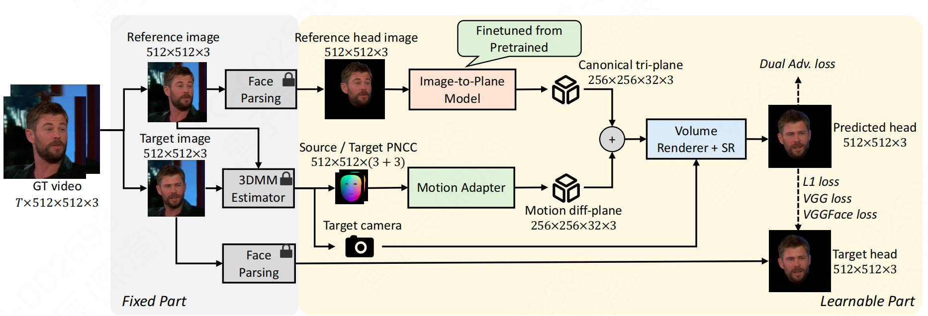

图3 训练Motion Adapter以及微调I2P模型的过程

**训练过程。**在这个阶段，我们的训练过程如图3所示。除了从头开始学习动作适配器外，我们还对I2P模型和VR/SR模块进行了微调。我们在一个大规模且高保真的说话人脸视频数据集上训练模型（Zhu等人, 2022）。为了构建训练数据对，我们随机从一个视频中选取两帧并将其定义为源图像和目标图像。由于相机姿态只与头部运动高度相关，因此在此阶段我们只考虑头部区域，所有图像都经过面部解析模型的预处理以提取头部片段。源头部图像被输入I2P模型以重建规范三平面，从目标头像中提取的PNCCtgt被输入动作适配器MA以获取残差运动差异平面。训练损失如下：



其中包括L1损失、基于VGG19/VGGFace的感知损失（Simonyan & Zisserman, 2014; Parkhi等人, 2015）、Chan等人（2022）提出的双重对抗损失以提高图像逼真度和一致性，以及我们提出的针对相邻帧间运动差异平面的拉普拉斯损失作为正则化项，用于消除时间上的抖动。直观地说，给定来自{t-1, t, t+1}帧的PNCC，我们期望t帧的差异平面等于t-1和t+1帧的平均值：



**2.3.3 头部-躯干-背景超分辨率模型**

通过提出的I2P模型和运动适配器，我们可以在给定源图像和驱动运动的情况下合成3D说话头像。实现逼真的说话人物视频的最后一步是合成躯干和背景部分。一个简单的解决方案是使用NeRF同时对躯干/背景和头部进行建模。然而，对头部和其他区域应用相同的刚性变换会导致不满意的结果（例如，躯干和背景会随着头部运动而旋转）。为了生成逼真的躯干和背景，我们提出了一种头部-躯干-背景超分辨率（HTB-SR）模型，以分别对头部、躯干和背景部分进行建模，并将它们融合成一张高分辨率的合成图像。

**网络结构**。如图4所示，HTB-SR模型由一个SR分支、一个躯干分支和一个背景分支组成。（1）SR分支与第2.3.2节中使用的普通SR模块具有相似的结构，因此我们可以从预训练模型中初始化其权重。（2）对于躯干分支，由于躯干的运动幅度较小且通常是平移的，我们提出使用一种基于2D扭曲的渲染器来对躯干部分进行建模，这与（Wang等人，2021）中的方法类似，计算效率高且在各种场景中已被证明是稳健的（Siarohin等人，2019）。如图4(b)所示，躯干片段通过密集流进行扭曲，该密集流以预定义的关键点为条件，以预测目标图像的躯干特征图。

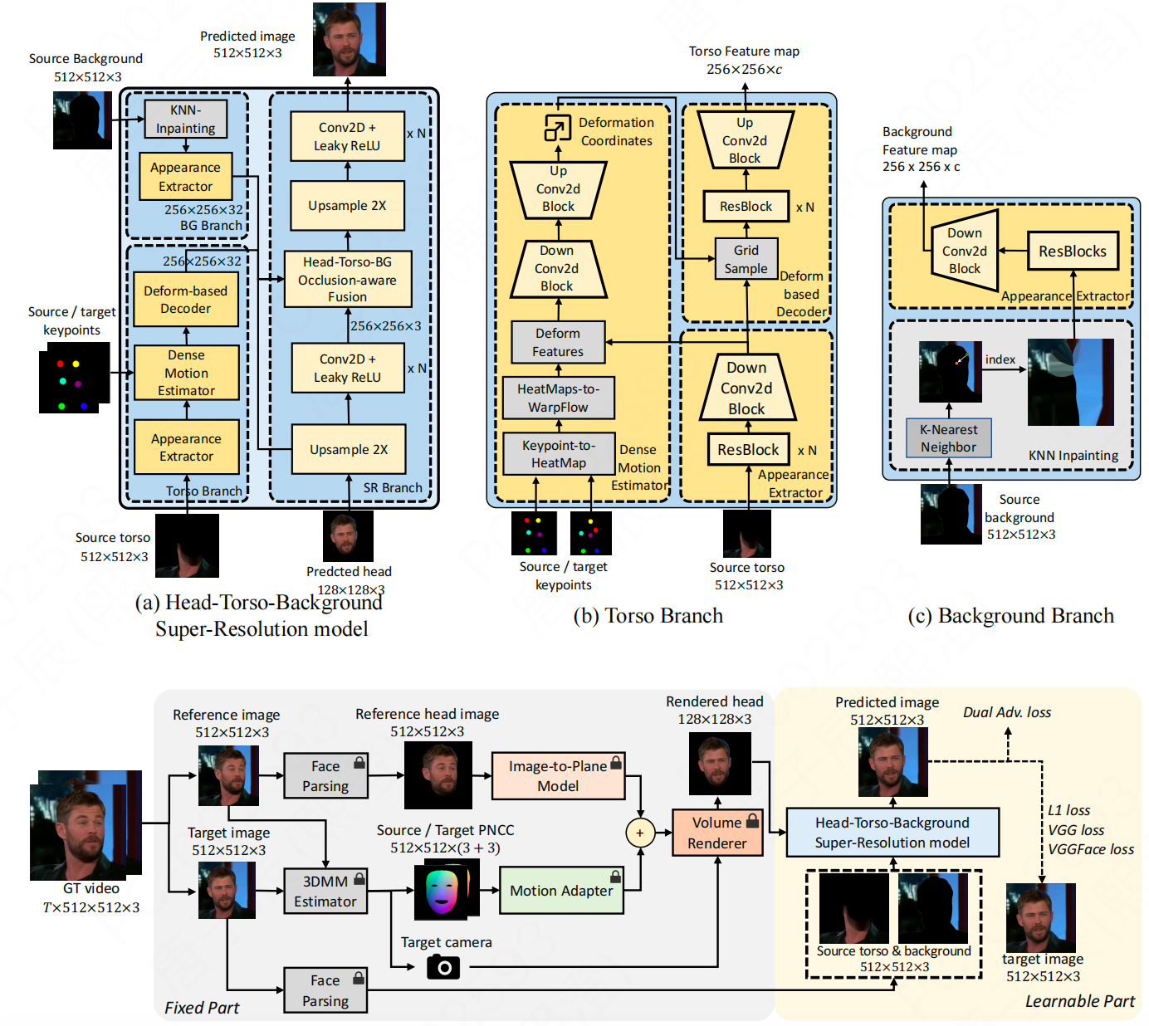

图4 HTB-SR模型的训练过程

与（Wang等人，2021）中以无监督方式学习隐式关键点不同，我们选择在重建的3DMM面部顶点中选取几个关键点作为躯干分支的驱动条件，这提高了预测躯干的时间稳定性。（3）对于背景分支，最大的挑战是填充源图像中被前景（即人物）占据的像素。为此，如图4(c)所示，我们首先采用基于K近邻（KNN）的修复方法对源图像的背景片段进行预处理。然后，我们使用浅层卷积层从修复后的背景中提取纹理特征。（4）对于将头部、躯干和背景片段的三个特征图融合成一张合成图像，我们发现直接的通道级联会导致边界区域出现空洞伪影和模糊结果。我们认为这个问题是由这三个片段特征图之间无限制的信息传播引起的，并采用一种类似alpha混合的融合机制来解决这个问题。具体来说，我们首先获得头部掩码和躯干掩码，然后在考虑遮挡的情况下整合这三个片段：



**训练过程**。如图4所示，我们加载第2.3.2节中预训练的I2P模型、运动适配器和体积渲染器，并用我们的HTB-SR模型替换SR模块。在此阶段仅更新HTB-SR模型，所有其他参数均被冻结。

**3.4 通用音频到动作模型**

为了支持音频驱动的应用，我们设计了一个通用且可控的音频到动作（A2M）模型，用于将音频转换为PNCC动作表示。受Ye等人（2023b）的启发，我们采用了一种基于流增强的变分自编码器（VAE），以学习准确且富有表现力的音频到动作映射。我们选择HuBERT（Hsu等人，2021）作为音频表示。对于预测的动作表示，我们选择预测3DMM表情参数，而不是直接预测PNCC。这种方法利用了3DMM的强大几何先验，显著提高了训练的稳定性和音唇同步的准确性。我们选用BFM 2009（Paysan等人，2009）作为3DMM模型。由于所有表情基是正交的，给定相同的身份代码，视频中重建的3D面部网格仅由表情代码唯一确定。因此，表情代码上的L2误差（LExpRecon）可以作为训练VAE时的重建项。为了鼓励模型更好地重建面部关键点（而不仅仅是3DMM参数），我们额外引入了重建的3DMM顶点的468个关键点的L2重建误差（LLdmRecon）作为辅助监督信号。通用音频到动作模型的训练损失如下：

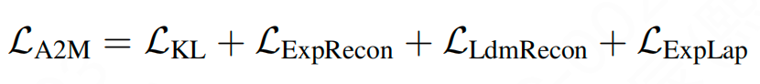

为了进一步提高可控性，我们将眨眼和口型幅度作为辅助条件添加到A2M模型中，这提高了生成视频的表现力。

**音频/视频驱动推理**。一旦完成四阶段的训练过程，对于新身份无需进一步训练。在推理过程中，如图1所示，我们首先拟合源图像的3DMM参数以获得源身份code。对于音频驱动场景，我们使用A2M模型获得与输入音频相对应的表情序列。然后，我们可以根据前述公式获得驱动PNCC并渲染最终图像。

**2.4 达到的技术指标**

Real3D-Portrait支持视频和音频作为驱动源。在本节中，我们分别对视频驱动的重演（reenactment）和音频驱动的说话人脸生成任务，对本方法及基线方法进行评估。

视频驱动的同/跨身份重演：在视频驱动（VD）场景中，驱动动作条件和头部姿态从参考视频中获取。在同身份设置下，我们使用参考视频的第一帧作为源图像；在跨身份设置下，源图像则来自不同的身份。同身份设置评估：由于存在真实视频作为参考，我们评估了以下指标：PSNR、SSIM、身份嵌入的余弦相似度（CSIM，根据Deng等人2019a的方法）、平均表情距离（AED）和平均姿态距离（APD，根据Deng等人2019b的方法）、平均关键点距离（AKD，根据Bulat & Tzimiropoulos 2017的方法），以及重演视频与真实帧之间的LPIPS、L1和FID分数。跨身份设置评估：由于不存在真实视频作为参考，我们仅评估CSIM、AED、APD和FID指标。

表3 视频驱动方法的同/跨身份重演结果

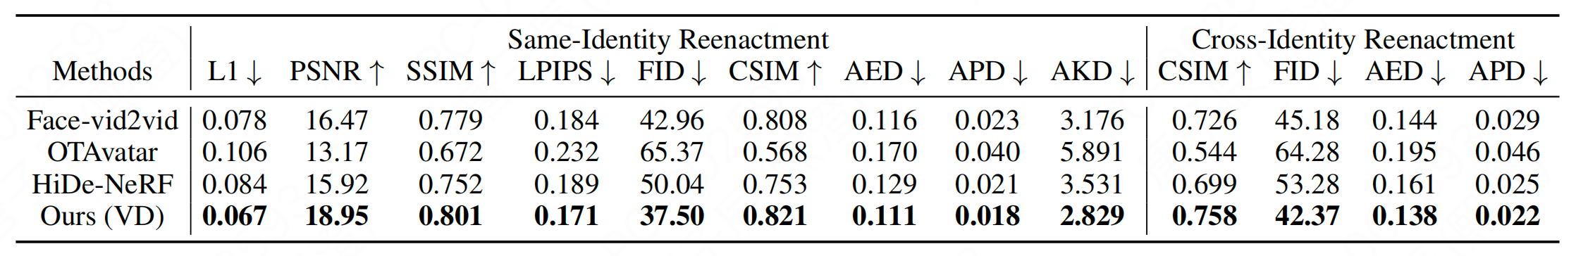

结果如表3所示。首先，我们的视频驱动Real3D-Portrait在L1、PSNR、SSIM、LPIPS和FID指标上均表现最佳，因此实现了最优的图像质量。其次，我们的方法获得了最高的CSIM，表明其能很好地保留源图像的身份信息。最后，我们的方法在AED、APD和AKD上均取得了最佳表现，证明了其能够根据输入条件精确地为3D虚拟形象进行动画。音频驱动的说话人脸生成：在音频驱动（AD）设置中，驱动动作条件由输入音频预测得到。与跨身份重演类似，由于不存在真实样本，我们使用CSIM来衡量身份保持能力，FID来衡量图像质量，以及AED和同步分数（Sync score，Prajwal等人2020）来衡量音唇同步效果。与MakeItTalk和PC-AVS这两种单样本2D方法相比，我们的方法在身份相似度（CSIM）、图像质量（FID）和唇部同步（AED和Sync score）方面均表现出显著优势。与RAD-NeRF（一种针对测试身份的3分钟视频进行过拟合的个体化3D方法）相比，我们的方法不仅在唇部同步上表现更优，而且得益于训练良好的大型I2P模型和运动适配器，在图像质量和身份保持方面也表现出相当的水平。总结来说，实验表明我们的单样本Real3D-Portrait方法优于其他单样本基线方法，并且其性能可以接近最先进的个体化过拟合方法。

**2.5 主要技术创新点**

该方法的主要技术创新点在于构建了一个高效、通用且高质量的单样本3D说话人像生成框架（Real3D-Portrait）。其核心创新包括：1. 分阶段解耦训练策略：首先通过大规模多视角数据预训练图像到3D（I2P）模型，再在视频数据上微调，有效分离了身份表征学习与动态建模，提升了泛化能力。2. 精准运动适配机制：引入运动适配器，将驱动视频或音频预测的运动信息精确注入I2P模型，实现逼真的3D面部动画。3. 头部-躯干-背景超分辨率（HTB-SR）模型：创新性地将头部、躯干和背景作为独立模块进行高分辨率建模与融合，通过基于2D扭曲的躯干渲染和KNN修复的背景补全，解决了全身合成中运动不匹配和前景遮挡的问题，并采用alpha混合式融合避免边界伪影。4. 强大的通用音频到动作（A2M）模型：利用流增强VAE和3DMM先验，从音频准确预测表情参数，显著提升音唇同步精度。该方法在无需针对个体过拟合的情况下，实现了接近最先进个体化方法的视觉质量和音唇同步效果。

#### 2.3.2 RAD-NeRF：引入Rig结构（基于骨骼的控制器）的可变形神经辐射场

Rig-Aware Deformable NeRF（RAD-NeRF）将骨骼驱动机制与神经辐射场（NeRF）相结合，是一种特别适用于动态面部形变建模的技术方案，可用于**人脸视频生成**。传统NeRF在静态场景建模方面表现优异，但对于具有剧烈几何形变和时序变化的人脸视频，则容易出现模糊与失真。RAD-NeRF 创新性地引入“Rig”结构，即基于骨骼的控制器，用于指引NeRF在三维空间中的形变轨迹。

在具体实现中，RAD-NeRF 将神经体积渲染与骨骼变换场融合，训练时首先通过静态NeRF捕捉个体的基础面部形态，然后利用Rig引导形变，实现动态状态下的精细建模。该方法还使用条件网络与时间一致性优化策略，确保渲染结果在视频帧间平滑过渡，提升最终生成的视觉质量。得益于Rig结构的引入，RAD-NeRF 显著增强了对复杂表情和运动变化的建模能力，尤其适合用于情感表达强烈或说话内容丰富的人脸视频合成任务。

#### 2.3.3 Dyntet：结合隐式表示与形变场的动态建模框架

Dyntet 是一套用于三维人脸动态重建与渲染的系统，可生成人脸视频，核心理念在于同时建模静态几何信息与动态形变场。不同于显式网格表示，Dyntet 采用隐式表面表示方式，以体积密度场描述基础几何结构，并通过学习可变形的形变场，对输入序列中的姿态与表情变化进行建模。该方法的一大技术优势在于其“可学习形变场”机制：在训练过程中，模型能够自动学习从一个标准几何状态到任意动态状态的变换路径，而无需依赖显式的动作参数或标注。Dyntet 同时支持隐式表示与显式网格提取的双重路径，即既可用于高精度的几何重建，又可用于下游任务中的网格渲染、动画生成等应用。

此外，Dyntet 的训练过程通常采用自监督方式，从输入视频中自动提取表情与姿态变化，不需要额外标签或3D扫描，具备良好的可用性与扩展性。

#### 2.3.4 Hallo：基于长期观察的高保真个性化神经头像系统

**一、概述**

**1.1 问题识别与需求分析**

在肖像图像动画领域，尤其是基于语音音频输入驱动的动态肖像生成方面，尽管已经取得了显著进展，但仍然面临若干关键挑战。首要问题在于如何实现由音频输入精确驱动的面部运动（包括嘴唇、表情和头部姿态）的同步与协调。传统方法依赖于参数化模型作为中间表示，如3DMM、FLAME和HeadNeRF等，这种方法的有效性受限于中间表示的准确性和表现力，导致音频与视觉输出之间的对齐不够精确。此外，创建视觉上吸引人且时间一致性高的高质量动画也是一大挑战。为了达到这一目标，必须有效解耦各种肖像因素，并涵盖静态和动态面部属性，然而现有技术往往难以同时保证高真实感和多样性的时间一致性。个性化定制是另一个重要需求，系统需要能够灵活地根据不同的身份特征调整表情和姿态的多样性，以适应更广泛的应用场景。

针对上述识别的问题，本研究提出了一种创新的方法——分层音频驱动视觉合成模块，旨在通过端到端的扩散模型框架克服传统方法的局限性。该方法通过引入交叉注意力机制来建立音频与视觉特征之间的对应关系，特别是针对嘴唇、表情和姿态相关的特征，使得生成的动画能更精确地响应音频输入，从而提高唇音同步的准确性。采用UNet为基础的去噪器、时间对齐技术和参考网络相结合的方式，确保生成的动画不仅具有高分辨率和丰富的细节，而且在时间维度上也保持高度的一致性。通过自适应加权融合不同层次的交叉注意力，使系统能够根据特定需求灵活调整表情和姿态的多样性，更好地服务于不同的用户需求和个人偏好。综上所述，本研究通过识别这些问题并进行相应的需求分析，提出了一个集成多种先进技术的框架，期望在肖像图像动画领域取得突破性进展，同时推动相关技术的发展和应用。

**1.2 国内外研究现状**

近年来，基于扩散模型的视频生成技术取得了显著进展，展现出巨大潜力。这些方法借鉴了文本到图像扩散模型的基础原理，并将其扩展到视频领域。代表性工作包括视频扩散模型（Video Diffusion Models, VDM），该模型采用时空分解的U-Net结构，实现了图像与视频数据的联合训练；ImagenVideo则通过级联扩散模型进一步提升了VDM的输出质量，实现了高清视频生成。Make-A-Video和 MagicVideo将这些概念延伸至无缝的文本到视频转换任务。在视频编辑方面，VideoP2P和vid2vid-zero通过操纵交叉注意力图来优化输出，Dreamix则采用图像-视频混合微调策略。此外，Gen-1引入深度图等结构化引导信息并结合交叉注意力机制，而MCDiff 和 LaMD专注于运动引导的视频生成，提升了人物动作的真实感。VideoComposer、AnimateDiff和 VideoCrafter进一步探索了图像到视频的生成，通过对扩散过程施加图像条件并融合图像潜在特征来实现。鉴于扩散模型在实现高保真度和时间一致性视觉生成方面的卓越表现，本研究采用了端到端的扩散模型框架。

在面部表征学习方面，如何在潜在空间中学习面部特征，特别是将身份相关外观与非身份相关的运动（如嘴唇动作、表情和姿态）进行解耦，是计算机视觉领域的一个重要挑战。相关表征学习方法通常分为显式和隐式两类。显式方法常使用面部关键点，即分布在面部（如嘴、眼、眉、鼻、下颌线等关键区域）的关键位置点进行定位和表示。此外，3D参数化模型（如3D可变形模型3DMM）通过统计形状模型结合纹理模型来捕捉人脸的形态变化。然而，这些显式方法受限于其表达能力和重建精度。相比之下，隐式方法旨在二维或三维潜在空间中学习解耦的表征，关注外观身份、面部动态和头部姿态等方面。尽管这些方法在表达性面部表征上取得了有前景的成果，但它们与显式方法面临相似的挑战，即如何准确有效地解耦各种面部因素仍是一个重大难题。

肖像图像动画领域近年来也取得了长足进步，尤其是在从静态图像和音频输入生成逼真且富有表现力的说话头动画方面。早期工作如LipSyncExpert提升了语音片段的唇部同步精度，在特定身份的静态图像和视频上实现了高准确率。随后，SadTalker和 DiffTalk等方法通过引入3D信息和控制机制，增强了头部运动和表情的自然度。随着扩散模型的引入，该领域迎来了重大转变，例如Diffused Heads和 GAIA实现了无需额外参考视频即可生成具有自然头部运动和面部表情的高保真说话头视频，展现了在不同身份上的个性化与泛化合成能力。这一演进趋势在DreamTalk和VividTalk 中得到延续，它们利用扩散模型生成富有表现力、高质量的音频驱动面部动画，强调了唇音同步的改进和说话风格的多样性。Vlogger和AniPortrait进一步引入了空间和时间控制，分别适应可变视频长度和可定制角色表征。最近的创新如VASA-1和EMO开发了从静态图像和音频生成情感丰富且逼真的说话面孔的框架，捕捉了广泛的面部细微变化和头部运动。最后，AniTalker提出了一种开创性框架，通过通用运动表征生成细致且逼真的面部运动，减少了对标注数据的依赖，凸显了在实际应用中动态虚拟形象创建的潜力。在本研究中，我们采纳了EMO所倡导的潜在扩散形式，并引入了一种分层交叉注意力机制，以增强音频输入与非身份相关运动（如唇部运动、表情和姿态）之间的关联性。这种设计不仅能够自适应地控制表情和姿态的多样性，还提升了生成动画的整体连贯性与自然度。

**1.3 研究目的、研究目标、研究内容**

**1.3.1 研究目的**

**本研究的主要目的是探索并开发一种创新的、基于音频驱动的肖像图像动画方法，该方法能够在不依赖于复杂的中间表示或预处理步骤的情况下，实现高保真度和时间一致性高的动态肖像生成。具体而言，我们的目标是通过端到端扩散模型的方法，解决现有技术在音频与视觉输出对齐方面的不足，并提供更加灵活的表情和姿态多样性控制，以满足不同应用场景下的个性化需求。**

**1.3.2 研究目标**

**1. 提升音频-视觉同步的精确性：通过引入分层音频驱动的视觉合成模块，利用交叉注意力机制建立音频与视觉特征之间的对应关系，特别是在嘴唇运动、表情变化以及头部姿态调整方面，提高唇音同步的准确性和自然度。**

**2. 增强动画的时间一致性和视觉质量：采用UNet为基础的去噪器、时间对齐技术和参考网络相结合的方法，确保生成的动画不仅具有高分辨率和丰富的细节，而且在时间维度上也保持高度的一致性，从而提升整体视觉效果。**

**3. 支持个性化的表达和姿态多样性：设计自适应加权融合策略，使得系统能够根据特定需求灵活调整表情和姿态的多样性，更好地服务于不同的用户需求和个人偏好，实现更广泛的应用场景覆盖。**

**1.3.3 研究内容**

**分层音频驱动视觉合成模块的设计与实现：基于端到端扩散模型框架，设计一个分层结构，该结构通过交叉注意力机制捕捉音频输入与视觉输出（如嘴唇、表情、姿态）之间的关联，并使用自适应加权来优化这些关联，以达到更高的音频-视觉同步精度。**

**网络架构的集成与优化：结合基于扩散的生成模型、UNet基础的去噪器、时间对齐技术以及参考网络，构建一个综合性的网络架构，旨在解决传统方法中的局限性，同时提高生成动画的质量和连贯性。**

**实验验证与性能评估：通过一系列定性和定量分析，包括图像和视频质量评估、唇音同步测试以及运动多样性的考察，全面评估所提出方法的有效性和优越性。此外，将结果与现有方法进行对比，展示我们方法在不同指标上的显著改进。**

**二、研究工作完成情况**

**2.1 研究工作的主要过程**

**2.1.1 技术路线设计**

本研究以实现高保真、高同步性的音频驱动肖像动画生成为目标，设计了一条基于扩散模型的端到端技术路线。整体框架以Stable Diffusion 1.5为核心扩散主干，结合分层音视频交叉注意力机制，实现音频信号对嘴唇、表情和姿态的精细化控制。为提升生成质量与身份一致性，引入ReferenceNet结构，利用首帧参考图像引导整个视频序列的生成过程。同时，通过集成时间对齐机制和运动模块，增强视频在时间维度上的连贯性与动态自然性。该技术路线摒弃了传统方法中复杂的中间表示与显式参数化建模，直接在潜在空间中实现从音频到动态肖像的映射，兼顾生成质量与控制精度。

**2.1.2 核心模块构建**

在技术路线基础上，构建了多个关键功能模块。首先，采用预训练人脸编码器提取身份特征，确保生成动画中人物身份的高保真保留；其次，利用wav2vec模型提取多层音频嵌入，并通过线性层映射为帧级音频条件，增强音频语义表达能力。核心创新在于分层音视频交叉注意力模块的构建：通过MediaPipe提取面部关键点并生成嘴唇、表情和姿态区域的掩码，将音频特征分别与不同区域的潜在表示进行加权交互，实现对不同面部动作的差异化驱动。此外，构建了ReferenceNet结构以融合参考图像的空间特征，并设计运动模块引入时间自注意力机制，提升视频序列的时间一致性。

**2.1.3 系统集成与驱动扩展**

在完成各模块构建后，将其集成于统一的扩散生成框架中。系统以单张人脸图像和一段音频作为输入，在训练阶段采用两阶段策略：第一阶段固定VAE和图像编码器，优化ReferenceNet与UNet的空间模块，提升单帧生成质量；第二阶段冻结空间模块，重点训练分层音视频交叉注意力与运动模块，建立音频与动态视觉特征的映射关系。在推理阶段，通过将前一视频片段的最后两帧作为下一片段的初始运动帧，实现长序列视频的递进式生成，确保跨片段的视觉连续性。该集成方案支持多种肖像风格（如素描、绘画、雕塑等）和多样化音频输入，展现出良好的泛化能力与应用扩展性。

**2.1.4 实验验证与迭代优化**

实验在HDTF和CelebV等多个公开数据集及自建互联网数据上进行，涵盖定量评估与定性分析。定量方面，采用FID、FVD、E-FID、Sync-C和Sync-D等指标，验证了本方法在图像质量、时间连贯性和唇音同步性能上的优越性，尤其在HDTF数据集上取得FID=20.545、FVD=173.497、Sync-C=7.750等领先结果。定性方面，通过与SadTalker、DreamTalk、Audio2Head和AniPortrait等基线方法的对比，直观展示了在头部运动多样性、表情丰富度和整体自然度方面的显著提升。基于实验反馈，对网络结构、注意力权重分配和训练策略进行了多轮迭代优化，最终实现了在不同人物身份、姿态和音频风格下的高质量动画生成。

**2.2 研究内容完成情况**

**实现细节。**包含训练和推理的实验均在配备8块NVIDIA A100 GPU的计算平台上进行。第一阶段和第二阶段训练各包含30,000个训练步，批量大小（batch size）为4，视频尺寸设定为512 × 512。在第二阶段的每次训练中生成14帧视频，运动模块的潜在表示与前两帧真实帧（ground truth）拼接，以保证视频的连续性。两个训练阶段均采用1e-5的学习率，且运动模块使用AnimateDiff的预训练权重进行初始化。为了增强视频生成的鲁棒性，在训练过程中以0.05的概率随机丢弃参考图像、引导音频和运动帧。在推理阶段，通过在运动模块中将噪声潜在表示与上一步骤最后两个运动帧的特征图拼接，来确保序列间的连续性。

**数据集。**我们的数据集包括HDTF数据集（190个视频片段，共8.42小时）以及额外的互联网来源数据（2019个片段，共155.90小时）。这些视频包含不同年龄、种族和性别的个体，以半身或特写镜头呈现，背景涵盖多样的室内和室外环境。为确保高质量的训练数据，我们进行了数据清洗，主要保留唇部与音频高度一致的单人讲话视频，同时剔除包含场景切换、剧烈摄像机运动、过度面部动作或完全侧脸的视频。我们使用MediaPipe工具提取训练视频中的表情和唇部活动范围，作为构建用于训练和推理的表情与唇部掩码的基础。经过数据清洗后，我们最终的训练数据集包括：HDTF（188个片段，6.47小时）和互联网数据（1635个片段，102.39小时），每个训练视频片段包含15帧，分辨率为512 × 512。

**评估指标。**在肖像图像动画方法中使用的评估指标包括：Fréchet Inception距离（FID）、Fréchet Video距离（FVD）、同步性-C（Sync-C）、同步性-D（Sync-D）以及E-FID。具体而言，FID和FVD用于衡量生成图像或视频与真实数据之间的相似性，数值越低表示性能越好，生成结果越逼真。Sync-C和Sync-D用于评估生成视频的唇音同步质量，分别从内容和动态角度进行衡量，Sync-C越高、Sync-D越低，表示与音频的对齐效果越好。E-FID则基于Inception网络提取的特征评估生成图像的质量，提供对生成保真度的细化评价。

**基线方法**。在定量实验中，我们将所提出的方法与公开实现的SadTalker、DreamTalk、Audio2Head和AniPortrait进行了对比分析。评估在HDTF、CelebV以及我们提出的数据集上进行，采用90%身份数据用于训练的训练/测试划分方式。定性比较则涵盖了与这些选定方法在参考图像、音频输入以及各自生成的动画输出方面的对比。该定性评估旨在深入理解我们方法在生成逼真且富有表现力的说话头动画方面的性能与能力。

**定性结果。**图5探讨了各种肖像风格（包括但不限于素描、绘画、AI生成图像、雕塑等）对使用所提出方法进行视频合成的影响。结果表明，该方法在生成多样化的视觉和听觉输出方面具有高度的灵活性和鲁棒性。无论是哪种风格的输入图像，我们的方法都能有效地将其转换为高质量且连贯的动画视频，这进一步展示了其广泛的适用性和强大的适应能力。

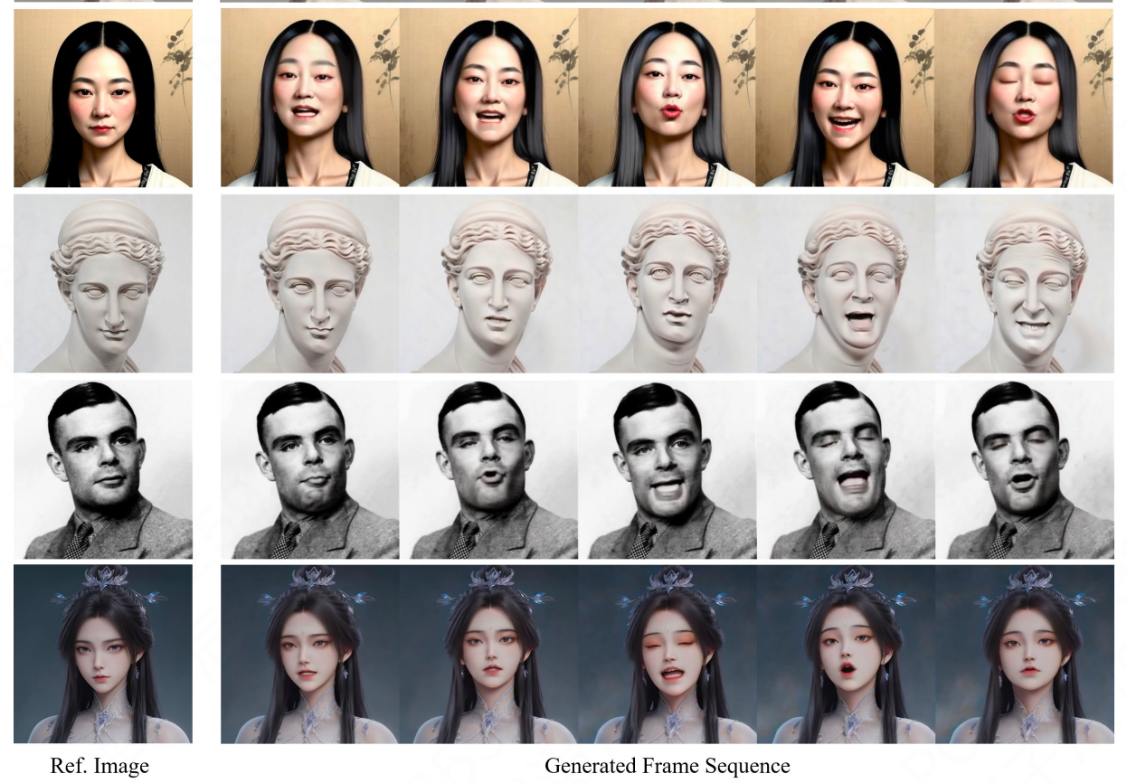

图5 不同肖像风格的视频生成结果

图6展示了关于不同音频风格的定性结果。研究发现，我们的方法能够高效处理多种类型的音频输入，生成高保真度且视觉上一致的视频，这些视频与音频内容无缝对接。无论是语音的语调变化还是背景音效，我们的方法都能精准地将音频特征映射到对应的面部表情和动作上，从而增强整体视频的真实感。

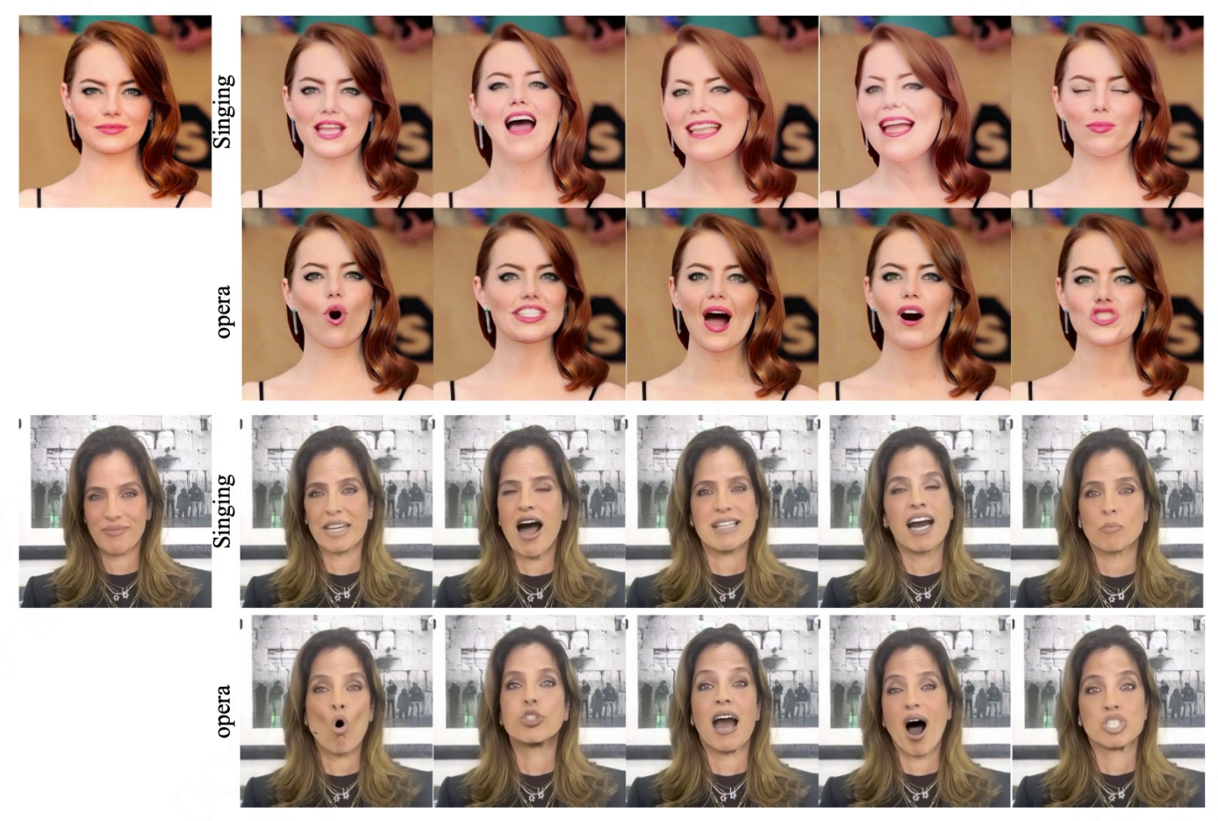

图6 不同音频风格的视频生成结果

图7展示了现有方法与我们提出的方法之间关于头部和表情运动多样性的定性比较。分析显示，我们的方法在生成具有丰富表情和姿态变化的动画方面表现出色。通过引入自适应加权策略，我们的方法可以根据特定需求灵活调整表情和姿态的多样性，使得生成的动画更加生动自然。

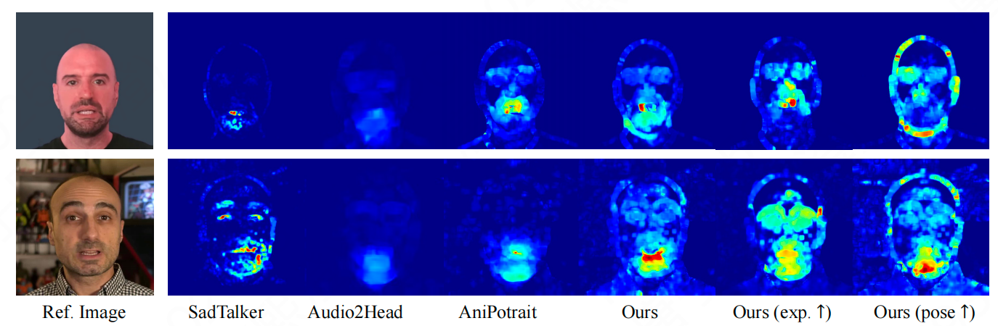

图7 头部与表情运动多样性的定性比较

**2.3 解决的关键技术及技术途径**

**2.3.1 层次化音频驱动的视觉合成**

如图8所示，我们的任务是给定一张人脸图像和一段音频，生成包含S帧的视频。

**人脸嵌入**。人脸嵌入的目标是生成高保真的肖像身份特征。与以往利用CLIP通过对大量图像和文本描述数据集进行联合训练来实现通用视觉特征编码的方法不同，我们的方法采用一个预训练的人脸编码器来提取身份特征。这些特征被输入到扩散网络的交叉注意力模块中，与潜在表示进行交互，从而生成忠实于输入人物特征的肖像动画。该方法不仅确保了在面部特征提取上的泛化能力，还能准确地保留并再现个体的身份特征，如面部表情、年龄和性别。

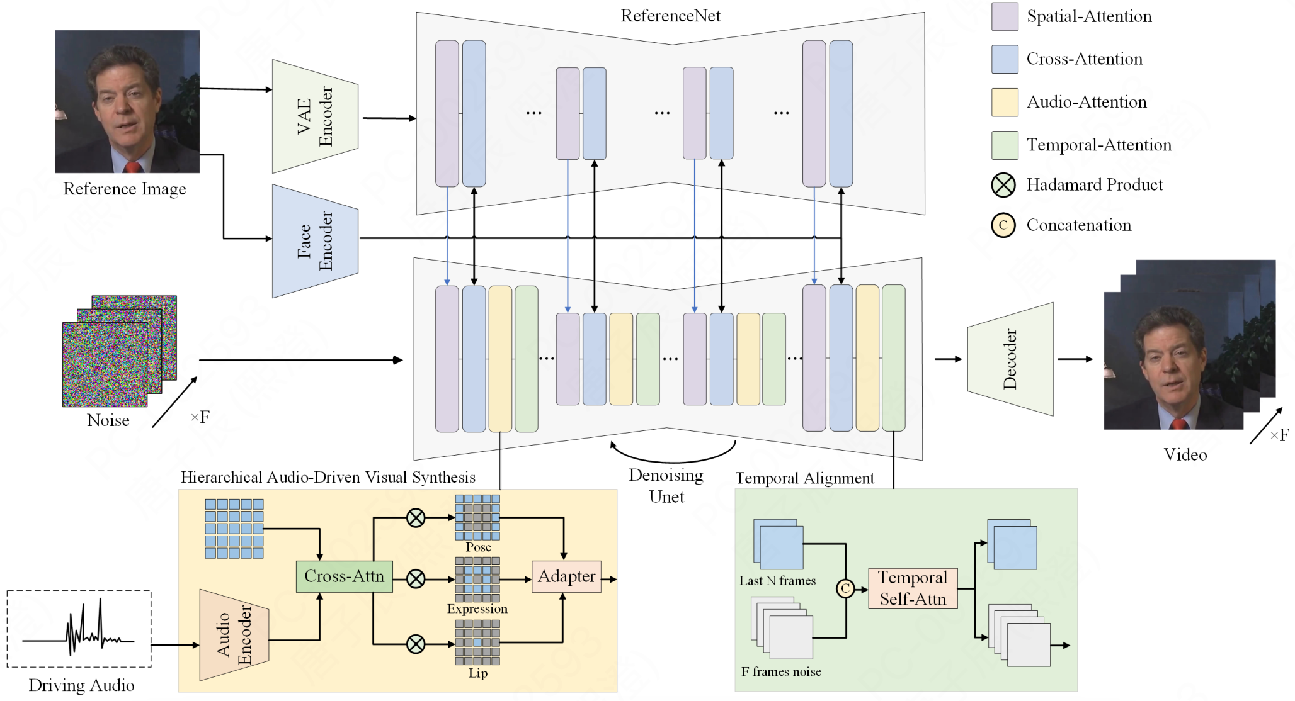

图8 Hallo模型的整体框架

**音频嵌入**。为了增强动画中对音频的编码以获取运动驱动信息，我们采用wav2vec作为音频特征编码器。具体而言，我们将wav2vec网络最后12层的音频嵌入进行拼接，以捕捉不同音频层次上更丰富的语义信息。考虑到序列音频数据的上下文影响，我们为S帧提取了对应的5秒音频片段。

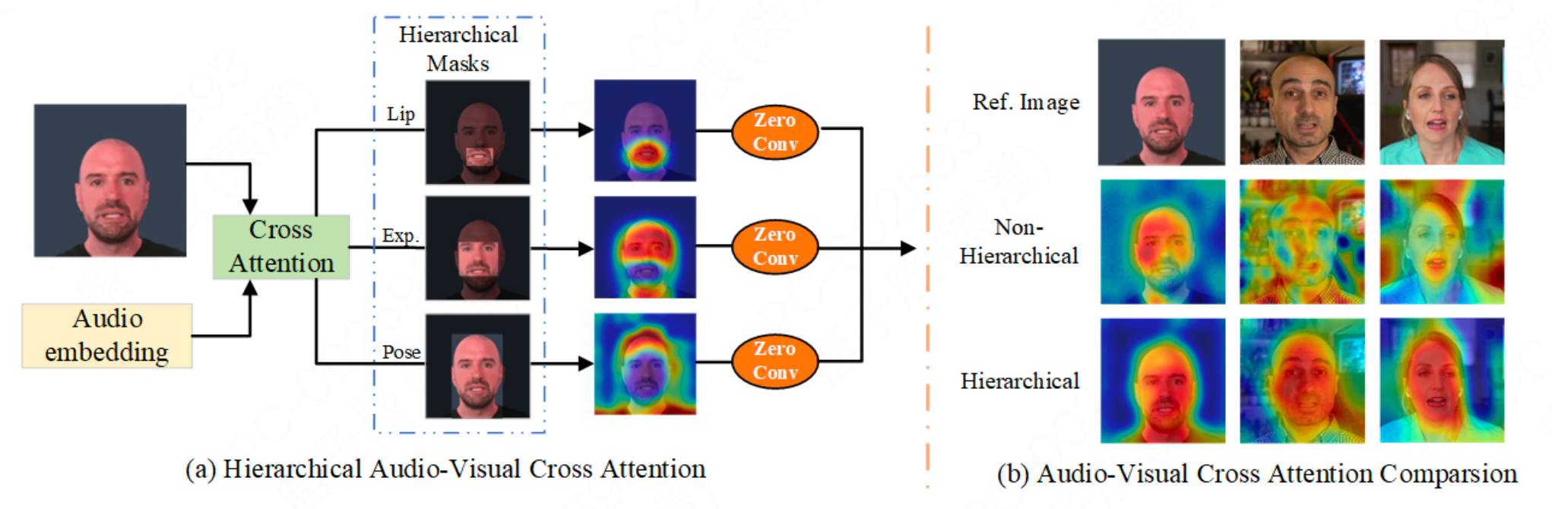

图9 分层音频驱动视觉合成的可视化结果

**分层音视频交叉注意力**。如图9所示，我们引入了一种分层的音视频交叉注意力机制，以促进模型学习音频与视觉组件（如嘴唇、表情和姿态）之间的关系。首先，我们对人脸图像进行预处理，得到分别表示嘴唇、表情和姿态区域的掩码 。具体来说，我们使用现成的工具包MediaPipe从人脸图像中预测关键点。MediaPipe预测出多个用于嘴唇和表情的关键点坐标。通过以下公式获得边界框掩码：

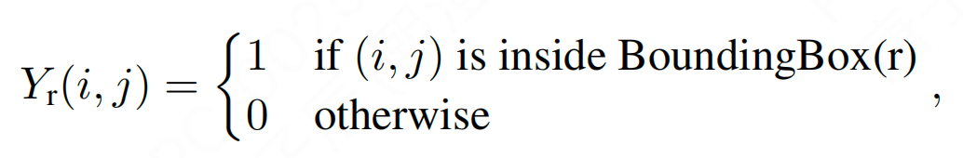

我们可通过下式计算各部位的掩码：

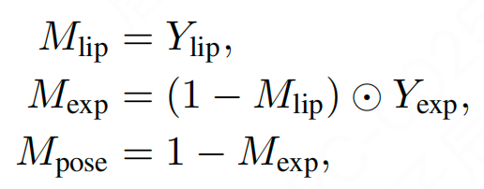

其中⊙表示哈达玛积（逐元素相乘）。接下来，我们在潜在表示和音频嵌入之间应用交叉注意力机制：

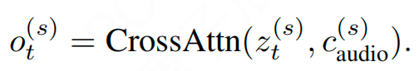

然后通过应用掩码，得到不同的缩放后的潜在表示：

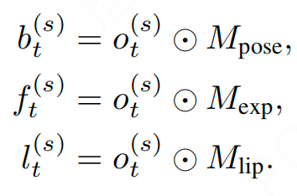

最后，为了有效融合这些输出，我们添加了一个自适应模块来处理分层的音频引导。具体来说，输出可通过卷积层得到：

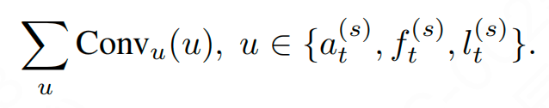

**2.3.2 模型的网络结构**

我们采用基于Stable Diffusion的标准视觉生成模型进行视频生成，并利用ReferenceNet通过现有的参考图像来引导生成过程。此外，时间对齐技术增强了生成视频序列在时间上的连贯性和一致性，而之前描述的分层音频驱动视觉合成模块则建立了音频与嘴唇、表情和姿态之间的精细映射。

**扩散主干**。Stable Diffusion 1.5基于潜在扩散模型，由三个主要组件构成：向量量化变分自编码器（VQ-VAE）、基于UNet的去噪模型以及一个条件模块。在文本到图像的应用中，潜在图像输入从随机初始化生成，并通过扩散模型与条件模块协作处理，以生成新的潜在图像输出。在本研究中，由于音频信号是运动的主要驱动力，因此在Stable Diffusion的条件模块中排除了文本特征。

**ReferenceNet**。ReferenceNet旨在通过引用现有图像来指导生成过程，从而提高生成视频的质量，包括肖像和背景的视觉纹理信息。它是一个基于UNet的Stable Diffusion网络，层数与去噪模型网络相同。这些结构在特定层生成的特征图可能表现出相似性，有助于将ReferenceNet提取的特征整合到扩散主干中。这些结构在特定层生成具有相同空间分辨率且可能具有相似语义特征的特征图。这种整合提高了生成视频的质量，包括肖像和背景的视觉纹理信息。在模型训练过程中，视频片段的第一帧作为参考图像。

**时间对齐**。在基于扩散模型的视频生成任务中，时间对齐对于确保生成视频序列在时间上的连贯性和一致性至关重要。更具体地说，从前一个推理步骤中选取一部分帧（我们在实现中使用2帧）作为运动帧，然后将这些运动帧与潜在噪声沿时间轴拼接并进行操作。这种时间上的操作通过多个自注意力块实现，每个自注意力块都擅长处理视频帧的时间序列元素。

**2.3.3 训练及推理**

**训练**。训练过程分为两个不同的阶段：1. 在第一阶段训练中，利用参考图像和目标视频帧的配对数据来生成单个视频帧。在此阶段，固定VAE编码器和解码器以及人脸图像编码器的参数，仅优化ReferenceNet和去噪UNet的空间交叉注意力模块的权重，以提升单帧生成能力。输入数据为包含14帧的视频片段，从面部视频片段中随机选择一帧作为参考帧，另一帧来自同一视频作为目标图像。2. 在第二阶段训练中，使用参考图像、输入音频和目标视频数据来训练视频序列。此时，ReferenceNet和去噪UNet的空间模块保持不变，重点在于提升视频序列的生成能力。该阶段主要专注于训练分层音视频交叉注意力机制，以建立音频作为运动引导与嘴唇、表情和姿态等视觉信息之间的关系。此外，引入运动模块以增强模型的时间连贯性和流畅性，这些运动模块使用AnimateDiff的预训练权重进行初始化。在此阶段，从视频片段中随机选择一帧作为参考图像。

**推理**。在推理阶段，网络以单张参考图像和驱动音频作为输入，生成一个基于对应音频使参考图像动起来的视频序列。为了生成视觉上一致的长视频，我们将前一段视频的最后2帧作为下一段视频的初始k帧，从而实现视频片段的递进式推理生成。

**2.4 达到的技术指标**

表4 HDTF数据集的定量比较结果

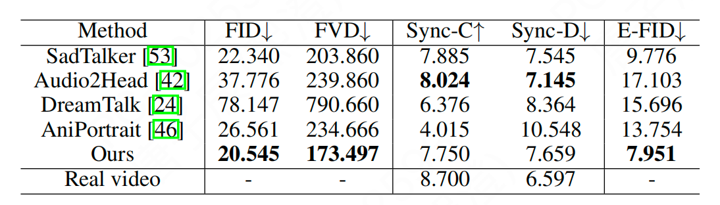

表4展示了在HDTF数据集上对多种肖像图像动画技术的综合定量评估结果。我们提出的方法在多个指标上表现出色，尤其在生成高质量、时间连贯性强的说话人动画方面具有显著优势，具体表现为FID（20.545）、FVD（173.497）和E-FID（7.951）三个指标上均取得最低值，表明生成的视频在图像质量、视频动态一致性和特征保真度方面优于现有方法。此外，我们的方法在唇音同步能力方面表现良好，Sync-C（7.750）得分较高，Sync-D（7.659）得分较低，说明生成视频在内容对齐和动态同步方面与真实视频基准高度一致。这些结果验证了我们方法在提升唇音同步精度的同时，能够保持高保真的视觉生成质量和时间一致性。为补充这些发现，图5展示了不同方法的对比性能可视化结果。

表5 CelebV数据集的定量比较结果

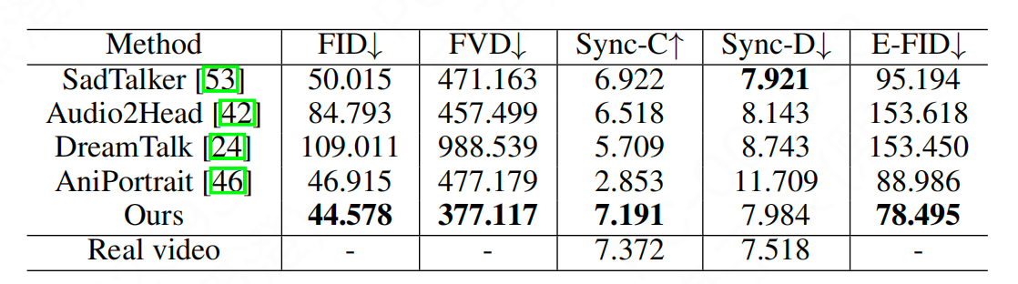

表5展示了在CelebV数据集上的定量评估结果，我们的方法同样表现优异，取得了最低的FID（44.578）和FVD（377.117），最高的Sync-C（7.191），具有竞争力的Sync-D（7.984），以及最低的E-FID（78.495），表明生成的动画具有高质量、良好的时间连贯性和精确的唇音同步能力。这些结果证明了我们方法在生成逼真动画方面的鲁棒性和有效性。

**2.5 主要技术创新点**

本研究在音频驱动肖像动画生成任务中提出了一系列创新性方法，显著提升了生成视频的视觉质量、时间连贯性与音频-视觉同步精度。首先，提出了一种分层音视频交叉注意力机制，通过构建嘴唇、表情和姿态三个语义区域的掩码，将音频特征与面部不同区域的潜在表示进行差异化融合，实现了对口型、表情变化和头部运动的精细化控制，有效解决了传统方法中动作单一、同步粗糙的问题。其次，设计了基于ReferenceNet的身份保持框架，利用首帧图像作为参考引导整个视频生成过程，在扩散模型的潜在空间中融合身份特征，显著增强了生成序列的身份一致性和面部细节保真度。再次，引入运动模块与时间对齐机制，通过拼接历史帧的潜在表示并结合时间自注意力结构，增强了视频在时间维度上的动态连贯性与自然性，支持长序列稳定生成。最后，采用两阶段训练策略，先优化空间生成能力，再聚焦音频驱动的时序建模，使网络能够逐步学习高质量图像生成与精确音视频对齐的复杂映射关系。上述创新构成了一个高效、鲁棒且可扩展的音频驱动动画生成系统，在多个公开数据集上均展现出优于基线方法的性能。

### 2.4 深度伪造检测技术

**深度伪造检测技术**主要基于SA3WT实现，是一项基于自适应小波的人脸伪造检测Transformer。SA3WT算法为面部伪造检测提供了一个端到端的解决方案，通过结合小波变换和Transformer的全局特征学习，全面提升了检测精度。算法的核心步骤包括WMA模块、RRFS模块和自步调的自动数据增强策略(SAAS)。通过引入离散小波变换(DWT)，增强对高频率特征的关注，尤其是细粒度的伪造痕迹。通过多尺度残差变换，在下采样过程中保留并增强伪造特征，确保算法能够捕捉到细微的伪造线索。最终结合主动学习和数据增强，动态选择最优的数据增强策略，从而提高模型的学习效率和泛化能力。

整个算法从整体训练策略，模型层次间的下采样模块再到模型Transformer内部的自注意力三个层面改善了现有的Transformer模型对于细粒度的伪造痕迹难以捕捉的问题。

### 2.5 视频字幕生成技术

**视频字幕生成是语音识别技术**（Automatic Speech Recognition, ASR）的一项应用，本项目选用OpenAI的Whisper模型实现。Whisper模型采用Transformer编码器-解码器架构，结合大规模弱监督训练策略，在语音转录、语言识别和语音翻译等多种语音处理任务中表现出色。

Whisper的输入首先经过预处理，将音频重采样为16kHz，分段并转换为80维的对数梅尔频谱图。该频谱图随后通过两个一维卷积层进行特征提取，并添加正弦位置编码，以保留时间序列信息。接着，数据被送入多个Transformer编码器块中，每个块包含多头自注意力机制和前馈神经网络，采用残差连接和层归一化技术，以增强模型的表达能力和训练稳定性。

解码器部分同样由多个Transformer解码器块组成，使用学习得到的位置编码，并共享输入输出的词嵌入矩阵。解码器通过自回归方式生成文本输出，支持多任务处理，如语音转录和翻译。为实现多任务学习，Whisper引入了特殊的控制标记，例如用于指定语言的<|en|>、指定任务的<|transcribe|>或<|translate|>，以及控制时间戳输出的<|notimestamps|>等。这些标记使模型能够灵活地处理不同的任务需求。

### 2.6 文字转语音技术

本项目的**文本转语音**（Text-to-Speech, TTS）功能基于XTTS模型实现。XTTS模型是一种面向多语言、零样本语音克隆的文本转语音系统。它在Tortoise模型的基础上进行了多项创新，旨在提升跨语言语音合成的质量和效率，在低资源语言上的表现尤为显著。

XTTS的整体架构由三个主要组件构成：VQ-VAE编码器、GPT-2编码器，以及HiFi-GAN解码器。此外，模型引入了Perceiver结构用于说话人条件建模，以增强语音克隆的能力。

VQ-VAE用于将输入的梅尔频谱图编码为离散的音频代码。该模块包含一个具有8192个token的代码本，帧率为21.53Hz。在训练后，仅保留前1024个最频繁使用的编码项，以提高模型的表达能力。

文本到音频表示的映射由一个基于GPT-2的解码器架构完成。该模块采用词汇量为6681的BPE分词器编码文本为输入，输出为预测的VQ-VAE离散音频代码。该模块接受文本输入的同时，还通过Perceiver结构引入的语音嵌入进行条件建模，从而实现跨语言的语音合成。为了提升模型对中、日、韩三种非拉丁语种的建模能力，模型在BPE分词前引入了文本的罗马化处理，分别采用pypinyin、cutlet与hangul-romanize工具，将汉字、假名转换为拼音或罗马字母，从而与西方语言保持一致的表征风格。

HiFi-GAN解码器负责将GPT-2预测的音频代码转换为高质量的音频波形。该模块在每个上采样层引入了语者嵌入，使用线性投影注入，以保证语者一致性。为了进一步优化语音的说话人还原度，XTTS在训练过程中引入了语者一致性损失（Speaker Consistency Loss），该损失项衡量合成音频与参考音频之间的说话人特征一致性，有效提高语音克隆的质量。

### 2.7 视频字幕提取技术

**视频硬字幕提取**基于OCR技术实现，本项目主要使用PP-OCRv4模型进行文字识别。

PP-OCRv4是百度飞桨团队提出的一种高效文本检测与识别系统，在PP-OCRv3基础上进一步优化了检测器、识别器以及整体系统的性能与部署效率。其模型结构依然采用模块化设计，包括文本检测、文本方向分类以及文本识别三个主要部分。检测器通常基于DBNet或其变体，通过改进骨干网络与后处理策略，实现更高的检测精度；识别器则采用CRNN（CNN + RNN + CTC）结构，搭配轻量级视觉Transformer与注意力机制提升识别鲁棒性。此外，PP-OCRv4引入了PP-LCNet等更优化的轻量模型架构与新型归一化与特征融合模块，以进一步提高推理速度。

在训练策略方面，PP-OCRv4使用了更大规模的合成与真实混合数据集，同时通过知识蒸馏、动态数据增强和自蒸馏训练提高泛化能力。检测与识别子模块分别采用多阶段预训练与联合微调的方式，使得系统在文档扫描、街景文字等多个场景中均能保持优秀性能。此外，PP-OCRv4还强化了推理阶段的量化感知训练与部署兼容性优化，使其能够无缝部署在移动端与嵌入式设备上。